**Hsi: НООСФЕРНАЯ ЭКСПЕРТИЗА ПОСЛАНИЯ ПРЕЗИДЕНТА РОССИИ ВЛАДИМИРА ПУТИНА ФЕДЕРАЛЬНОМУ СОБРАНИЮ 2021 ГОДА.**

**ОСНОВЫ БЕЗОПАСНОСТИ ГРАЖДАН В БИОСФЕРЕ ГЛОБАЛЬНОГО ОБЩЕСТВА**

Василий Николаевич Василенко, доктор философских наук, академик Международной академии ноосферы (устойчивого развития), член президиума Ноосферной общественной академии наук, научный редактор-основатель экологического альманаха НООСФЕРЫ Граждан в биосфере Земли (<https://www.socionauki.ru/almanac/noo21v/>, эксперт Международного центра образования и социально-гуманитарных исследований, почетный член Русского космического общества, председатель Волгоградского регионального Совета РКО

Владимир Путин обратился с Посланием к Федеральному Собранию. Церемония оглашения прошла в Москве, в Центральном выставочном зале «Манеж».

21 апреля 2021 года. Москва

Послание Президента Федеральному Собранию

На церемонии присутствовали члены Совета Федерации, депутаты Государственной Думы, члены Правительства, руководители Конституционного и Верховного судов, губернаторский корпус, председатели законодательных собраний субъектов Федерации, главы традиционных конфессий, общественные деятели.

* * *

В.Путин: Уважаемые члены Совета Федерации, депутаты Государственной Думы! Уважаемые граждане России!

Сегодняшнее Послание будет посвящено главным образом нашим внутренним вопросам. Это, разумеется, вопросы здравоохранения, социальной политики, экономики. Конечно, несколько слов нужно будет сказать о внешних делах, буквально несколько слов и по вопросам безопасности.

Но начну, конечно, с событий прошлого года, когда ***наша страна да и, собственно, весь мир столкнулись с новой, неизвестной и чрезвычайно опасной инфекцией***.

***В те дни, в том числе в ходе совещаний со специалистами и разговоров с лидерами многих государств, часто слышал от них такую оценку ситуации:*** ***мы имеем дело с абсолютной неопределённостью***. ***И это действительно было так.***

***[Выделения и комментарии научного редактора экоальманаха НООСФЕРЫ Граждан Отечества в биосфере Земли. Hsi = В.В.Н.: + С позиций ноосферной антропологии безопасности поколений Граждан Отечеств в биосфере планеты мы имеем дело не «с абсолютной неопределённостью», а с уровнем осознания НАМИ, Гражданами Отечества, реального состояния качества жизни Семей в поселениях территории государств. То есть Мы, поколения Семей социобиовида Человека, называющие себя РАЗУМНЫМИ основами знаний, институтами образования, науки, культуры управления, живем в природе Здесь / Сейчас, и поэтому должны, обязаны понимать функциональную связь НАШЕГО здоровья, благополучия поколений с геоэкологическим состоянием Родины. Значит, САМИ Граждане, основы наук, системы образования, тем более СУБЪЕКТЫ органов власти, управления территории поселений государства обязаны АДЕКВАТНО УГРОЗАМ УЧИТЫВАТЬ ОСНОВЫ НООСФЕРНОЙ АНТРОПОЛОГИИ БЕЗОПАСНОСТИ Семей в условиях жизни, целях деяний в биосфере регионов Земного дома. То есть в уровне образования Личностей, критериях научных, опытных знаниях, нормах права, культуры бытия поколений Граждан Отечества].***

***[***Это значит, что опережающий учет угроз опасности поколениям Семей Человека в биосфере невозможен без соблюдения Гражданами Здесь / Сейчас экогеологических основ (законов, ценностей) жизни социобиовида, называющего себя разумным институтами знаний, науки, образования (по ***ноонониму*** ***Homo sapiens institutius, сокр. Hsi***). Экотехнополисные критерии безопасности поселений Граждане обязаны учитывать в нормах общественных отношений Семей жизнеобеспечивающей триады **«Биосфера планеты – народы регионов – домохозяйства Отечества»** (см. рис. 1, 2).

 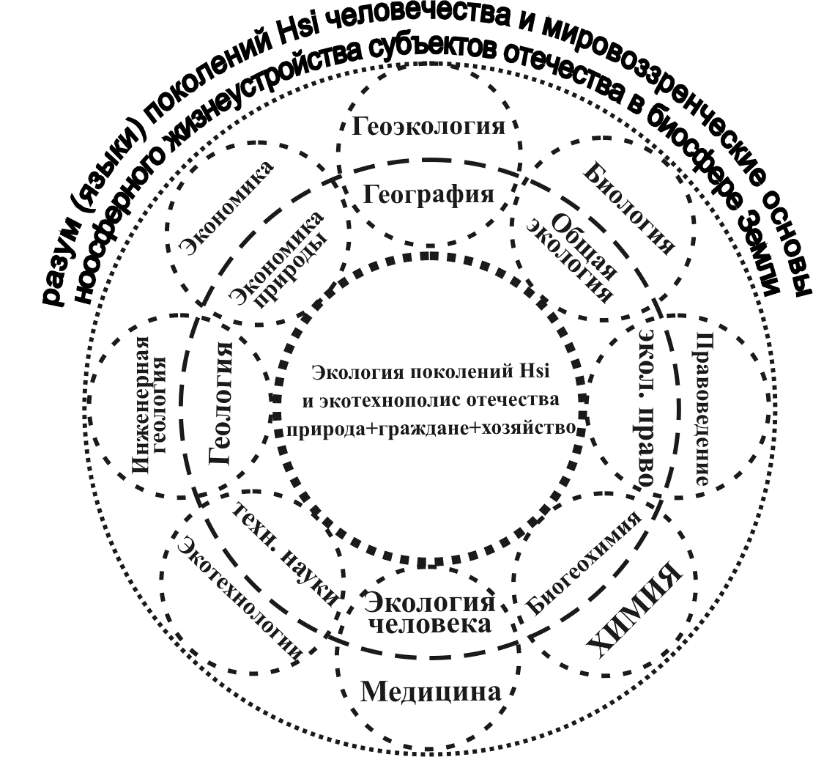

Рис. 1, 2. Ноосферная формула долголетия (слева) и экотехнополисные риски Семей

***По ЭКОЯДРУ ноосферной антропологии бремя болезней поколений Семей, ограничивающих долголетие Граждан, зависит*** (*на рис. слева – высота фигурной стрелки*): на **50%** от ценностей жизни, научных знаний членов Семьи, определяемых ***ноосферным воспитанием, образованием интеллекта поколений Личностей Отечества,*** реализуемых в социокультурном укладе, геополитэкономическом управлении; на **20-25%** – от ***геоэкологии среды жизни Семей*** регионов; на **15-20%** – от сохранения ***родителями+детьми генетического и иммунного потенциала***; на **8-10%** – от ***качества, доступности*** з***дравоохранения*** ***населению***, мониторинга целей развития медицины, здорового образа жизни поколений человечества. Факторы ноосферной формулы жизнеспособности Отечества в Семьях поселений выражаются уровнем соблюдения императивов: ***ноосферно-гуманитарного*** (**50%), *геоэкологического* (20-25%),** ***социально-медицицинского*** (**15-20% + 8-10%**), учитываемых в геополитической вертикали и мониторинге управления государств ООН биосферы планеты.

Эмпирически, интуитивно, экологически Мы, ***ноосферные Личности, Граждане Отечества, обязаны учитывать ЭКОЯДРО ноосферной антропологии Семьи: принцип НЕ НАВРЕДИ здоровью себе, своим поколениям, природе Отечества определяет уровень реального учета Здесь /*** ***Сейчас того, что*** ***МЫ [Hsi +Ч+Л+Г] живем в биосфере Земли.***

Эксперты ВОЗ и ООН приняли формулу здоровья Человека, живущего в экосистемах биосферы Земли, но в ***анализе причин бремени болезней Семей*** ***не поднимаются до*** ***ноосферных критериев соблюдения экомедицинского принципа НЕ НАВРЕДИ поколениям***. Это подтверждают рыночные или гуманные подходы науки, образования, органов власти к охране общественного здоровья Семей вообще и в условиях пандемий (см. рис.3).

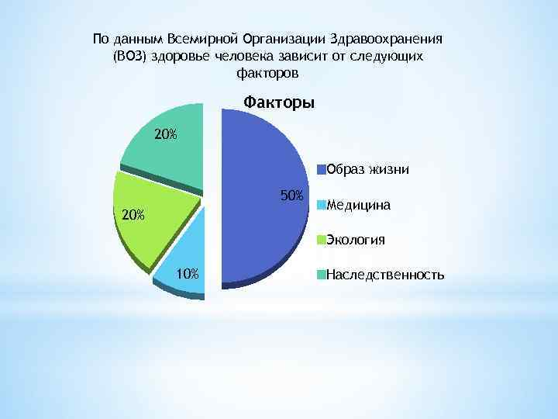

Рис. 3. Экосоциомедицинские основы здоровья Семей Граждан в биосфере Земли

***И поэтому*** ***по самоназванию МЫ (В.В.Н = Hsi!) не должны пренебрегать ноосферными основами антропологии безопасности поколений Семьи в процессах взаимодействия с Домом планеты, в целях управления субъектами цивилизации ядром экотехнополиса «природа – население – хозяйство».*** ***По ноосферной антропологии Граждане Семей Отечества – субъекты НООСФЕРНОЙ реальности, ноосферные факторы безопасности +Ч+Л+Г в экотехнополисах, ноосферные акторы цивилизации. Мы, наши Семьи (Hsi) - ноосферные +Ч+Л+Г Отечества.***

Выделенные факторы ноосферного подхода к пониманию угроз опасности нынешним, будущим поколениям Семей Граждан, их стратегически и футурологически опережающему учету в планировании Проектов, управлении их реализацией на всех уровнях (сверху вниз: от территориальных условий региона планеты – до состояния муниципалитетов; снизу вверх: от качества жизни Семей – до ресурсов государства) позволяют ранжировать приоритеты проблем, цели, задачи, инструменты их разрешения в политике, науке, образовании, экономике, правовом, ином регулировании.

Это неотложно для преодоления депопуляции социобиовида и заставляет Граждан Отечества признать очевидное: ***БИОСФЕРА Земли – незамещаемый Дом бытия Семей Человека, разумного институтами цивилизации [Hsi]***, ***ФОРМА ноосферной самореализации Отечества***. ***Ноосферная антропология Личностей*** ***в институтах Семей*** регионов ***выражает бытийное осознание Гражданами государств собственной НООСФЕРНОЙ ПРИРОДЫ в биосфере Земли. Это мера этноэкологического долголетия, критерий понимания НООСФЕРНОЙ РЕАЛЬНОСТИ*** ***в обеспечении***  ***безопасности ЭКОТЕХНОПОЛИСНЫХ поселений*** ***Семей человечества*** ***в сообществе ООН и ВОЗ*** (см. рис. 4, 5, 6).

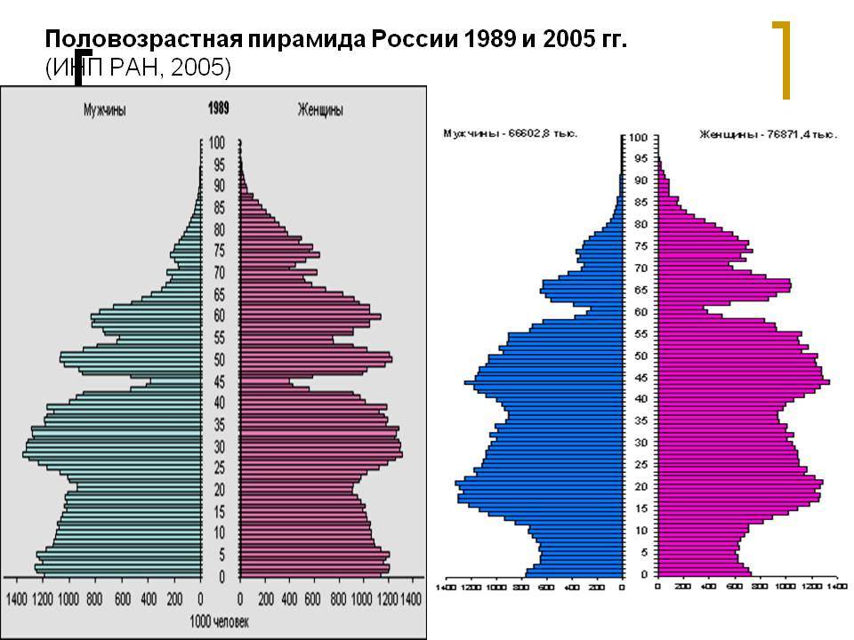

Рис.4, 5. Экотехнополисная пирамида половозрастной жизнеспособности поколений Семей

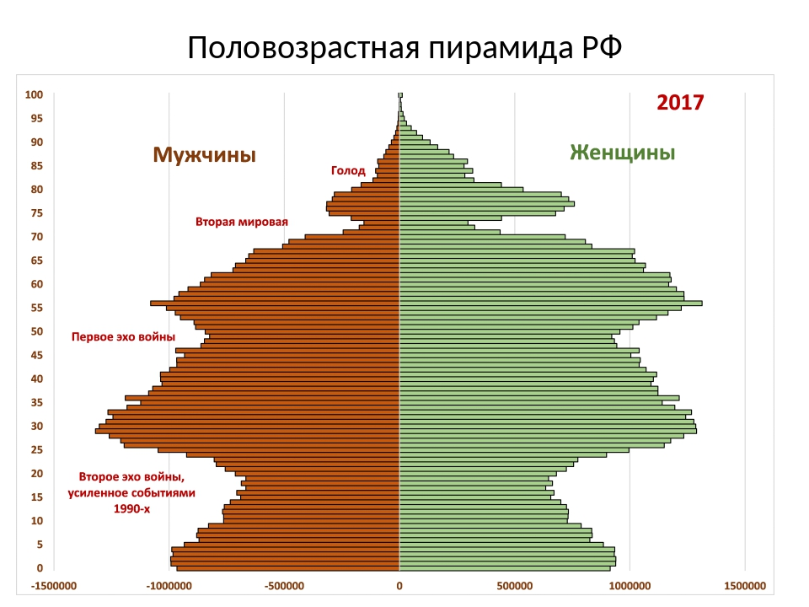

Рис. 6. Факторы и угрозы жизнеспособности Личностей в институтах Семей Отечества

Пренебрежение Человеком собственной ноосферной природой, статусом в жизни поселений и Семей Отечеств – государств ООН планеты выражено ***БРЕМЕНЕМ БОЛЕЗНЕЙ социобиовида*** Hsi биосферы Земного дома, то есть ***реализацией экогеологического принципа*** ***НЕ НАВРЕДИ***. Этноэкологически этоподтверждается ростом угроз заболеваний, травм, других болезней социоприроднотехногенным основам жизни поколений народов: по оценкам ВОЗ за ХХ век бремя болезней Семей увеличилось с 8-10 тыс. до 30-50 тыс.; депопуляция в большинстве поселений; образ жизни общества «повинен» более чем в половине смертей (см. на рис. 7, 8).

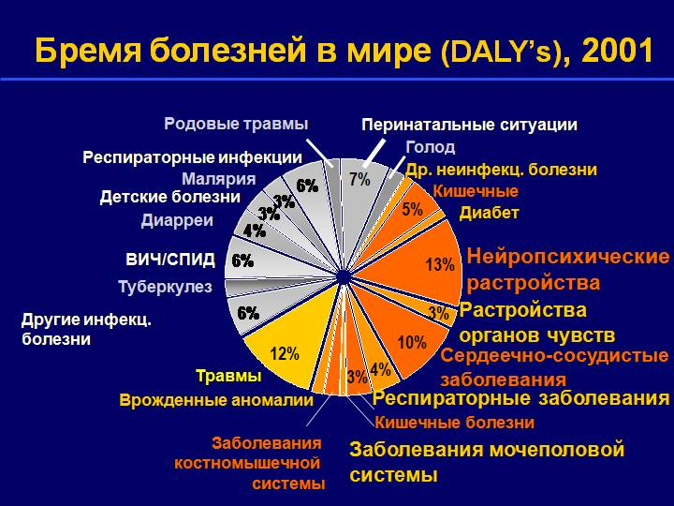

Рис. 7. Социогеоэкологические причины роста бремени болезней Семей

Связь социальных условий жизни Семей с ростом бремени болезней подтверждают нейропсихические (13%)[1], иные причины смерти, которые не снизить без экогеологического учета Личностями ноосферной природы в развитии науки, системы образования, общественного здравоохранения, целях мониторинга управления безопасностью поселений региона. ***Это и есть реализация Гражданами государств*** ***Здесь / Сейчас*** ***НООСФЕРНОГО ЗАКОНА безопасности Семей общества в ЭКОТЕХНОПОЛИСАХ биосферы Земли – соблюдение ноосферных основ жизнеспособности поколений. Следование принципу НЕ НАВРЕДИ +Ч+Л+Г Семей Здесь / Сейчас*** ***выражает МЕРУ учета Личностями поселений целей долголетия в ноосферной реальности общества*** (***+50%+20-25%+15-20%+8-10%***).

В ***ноосферной антропологии*** происходит научное, эмпирическое, этическое, духовное, мировоззренческое, геополитическое, иное осознание Человеком, Личностями Семей, Гражданами государств единства экогеологических законов биосферы Земли, этноэкологических условий жизнеустройства народов в регионах планеты, обязательное для их мониторингового учета в критериях безопасности глобального общества. ***Ноосферная антропология*** помогает воспринимать, осознавать, понимать экогеологическое состояние биосферы, чтобы принимать адекватные высшим ценностям жизни решения, тем более, опережающе учитывать угрозы, риски, вызовы нашему бытию в Природе. Это подтверждает глобальные, внутригосударственные, медицинские, информационные, иные угрозы основам качества жизни, здоровья поколений Семей Отечества в биосфере Земного Дома, выраженные депопуляцией, ростом бремени болезней, преждевременной смертью Граждан. Поэтому законы эволюции социобиовида Человека в экосистемах Природы определили качественный – ***ноосферный*** – «прыжок» от чувств – к мысли (по Шардену). В нереальном (виртуальном, информационном, цифровом) пространстве / времени жизни у Человека основные нагрузки ложатся на органы чувств биовида биосферы… И могут ли «искусственные» (технические) средства «заменить» естественные зрение, слух, обоняние, осязание ориентировки (инструменты) живой мысли Человека, мышления Личностей, сознания Граждан (тем более коллективный интеллект субъектов цивилизации)?!... Не обернется ли это «возвратом» Человека в «доразумность»?! Это вопрос вопросов, который задает природа Человеку, называющему себя разумным, и ***принципом НЕ НАВРЕДИ*** проверяет способность поколениями Личностей подтверждать ноосферную природу качеством жизни Семей человечества в этике бытия, мировоззренчески, стратегически, геополитически, других целях деяний на уровне государств ООН, институтах цивилизации биосферы Земного Дома[2].

Депопуляция, рост бремени болезней Семей показывают: в биосфере Земного дома Граждан государств господствует человек экономический – Личность, не имеющая футурологического и стратегического ориентира в цивилизации. В итоге возврат постсоветских стран и регионов России в капитализм привел к резкому снижению общечеловеческих критериев ценностей жизни, особенно в межпоколенческих отношениях. Это обернулись «рыночной» сверхсмертностью, снижением потенциала психологической, моральной уверенности и рождаемости (см. рис. 8)***]***.

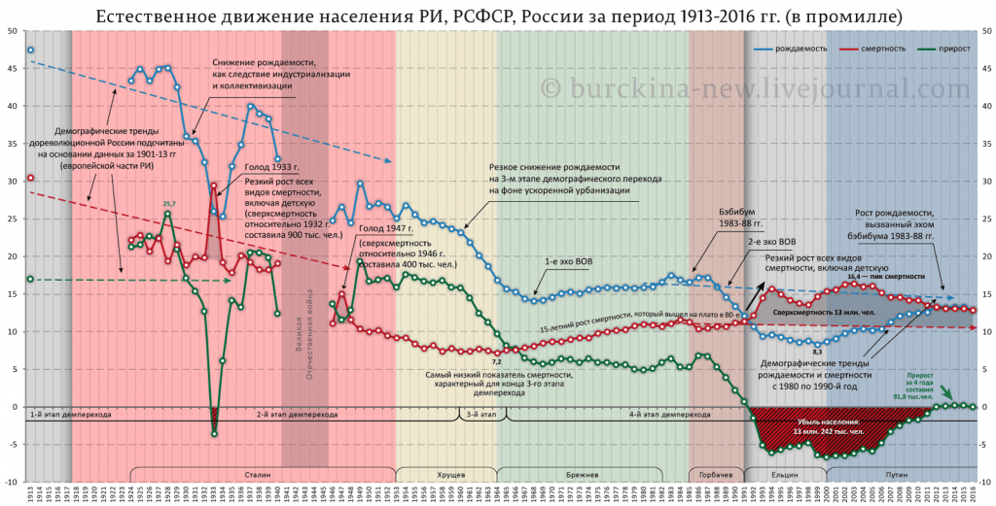

8. Социальная расплата ИНСТИТУТА Семей за политические ошибки Отечества

***Поэтому для реализации ЗАКОНА НООСФЕРЫ экогеологической жизни Семей биосферы региона управление общества должно перейти от Человека экономического*** (Человеческого капитала, Hei)***, к ноосферным Гражданам государства, способным предупреждающе соблюдать экогеологические критерии меры / целей НЕ НАВРЕДИ*** (см. рис. 9, 10).

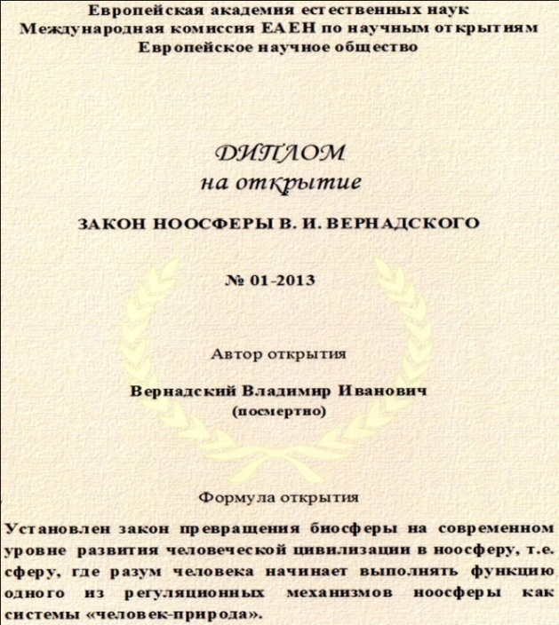г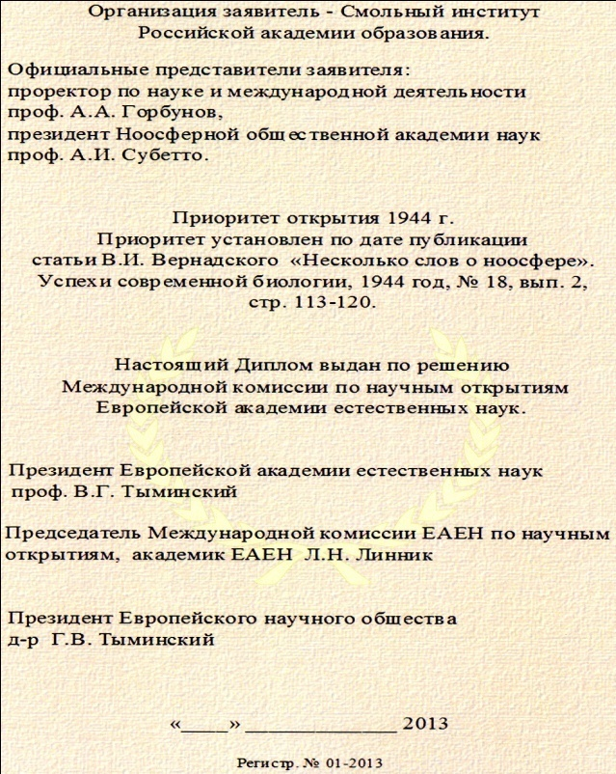

Рис. 9, 10. Диплом ЕАЕН о признании Закона НООСФЕРЫ В.И. Вернадского

Но до сих пор в поселениях глобального общества ноосферной реальности жизни поколений Семей биосферы Земного дома воспринимается с позиций ***Человека экономического – «собственника человеческого капитала»***[3], определяющего решения органов власти государств планеты. МЫ, Граждане государств, приняв в биосфере Земли ноононим Homo sapiens institutius, в планетном бытии Семей не осознаем себя субъектами НООСФЕРНОЙ РЕАЛЬНОСТИ Отечества – то есть МЕРОЙ реализации ЗАКОНА НООСФЕРЫ В.И. Вернадского, признанного ЕАЕН открытием.

***Обязательность НООСФЕРНОГО ПОДХОДА Граждан***[4] ***государств ООН к безопасности Семей Отечества в биосфере регионов Земного дома человечества академик В.И. Вернадский раскрыл в годы противостояния народов СССР, Китая, других стран Земли геонацизму (1936 – 1944 гг.).*** Он показал опасность войн государств бытию поколений Семей человечества в биосфере планеты. Сейчас угрозы обостряются ростом бремени болезней, депопуляцией Семей, волнами пандемий, военными, кибер-, иными угрозами субъектам цивилизации в Природном Доме. Выделим наиболее актуальные в России, других государствах ООН ноосферные обобщения В.И. Вернадского:

1) ***«Память о Гитлере останется навсегда, как о человеке, сумевшем поставить задачи мирового геологического господства одной расы и одного человека раньше ноосферы – единого царства Homo sapiens, созданного в результате геологического процесса»*** (8.XI.1941).

2) В геологической истории биосферы перед человеком открывается огромное будущее, если он поймет это и не будет употреблять свой разум и свой труд на самоистребление (1944).

3) Геологический эволюционный процесс отвечает биологическому единству и равенству всех людей – Homo sapiens и его геологических предков… Это – закон природы… (1944).

4) Впервые в истории человечества интересы народных масс – всех и каждого – и свободной мысли личности определяют жизнь человечества, являются мерилом его представлений о справедливости. Человечество, взятое в целом, становится мощной геологической силой. И перед ним, перед его мыслью и трудом становится вопрос о перестройке биосферы в интересах свободно мыслящего человечества как единого целого (1944).

4) Это новое состояние биосферы, к которому мы, не замечая этого, приближаемся, и есть "ноосфера" (1944).

***Моральное лидерство народов СССР в Победе над фашизмом показало ноосферный потенциал патриотизма Граждан в защите высших ценностей жизни Отечеств человечества в общем Доме планеты. Нюрнбергский трибунал*** (1945 – 1946) ***юридически подтвердил цивилизационную опасность мировых войн как преступление против человечности и человечества. Изображенные на НООСФЕРНЫХ МОДЕЛЯХ*** (см. рисунки) ***угрозы депопуляции Семьям России, других стран – это признак геополитического самоуничтожения Граждан в биосфере Природы, управляемого в целях роста Человеческого капитала.*** Стратегическую, футурологическую, экогеологическую, иную обязательность ***НООСФЕРНОГО ПОДХОДА*** к предупреждению депопуляции в экосистемах биосферы Земли подтверждают разница материального положения Граждан государств ООН, углубление кризиса цивилизационного института Семьи, обостряемого угрозами пандемий, другими вызовами основам жизни нынешних, будущих поколений народов.

**Законы биосферы** Homo sapiens institutius реализуются соблюдением экологического императива (норм жизни) Отечеств человечества – законами, действующими в обществе, определяющими необходимое (обязательное качество (высшие ценности) жизни субъектов поселений территории Здесь / Сейчас +Вчера + Сегодня + Завтра Граждан государств, то есть в в экотехнополисной самореализации поколений Семей региона природы.

**Законы социосферы** Homo sapiens institutius выражены соблюдением поколениями Семей человечества экологических норм (ограничений) бытия Граждан в социоприродной среде планеты – законами, действующими вокруг нас, определяющими необходимое (обязательное, длящееся) качество (ценности) жизни разумных субъектов биоразнообразия Здесь / Сейчас +Вчера + Сегодня + Завтра в Доме самореализации института Семей Отечества.

Самоназвание ***Человек разумный институциональный*** (ноононим Homo sapiens institutius) выражает НООСФЕРНУЮ ПРИРОДУ СОЦИОБИОВИДА в экологической пирамиде планеты, наше объективное бытийное состояние в пространстве / времени Здесь / Сейчас, во времени / пространстве +Вчера +Сегодня +Завтра Вселенной, нашу принадлежность к живому веществу биосферы Земли, часть биогеохимической энергии, мыслящее (образованное / необразованное) существо, самоуправляемую (самореализующуюся), управляющуюся аксиомами мудрости поколений.

**Законы ноосферы** Homo sapiens institutius выражены ноосферным императивом жизнеспособности поколений социобиовида биоразнообразия природы планеты – законами в НАС, принятыми и понятыми НАМИ, совокупными Личностями Семей, то есть определяющими высшие ценности качества, длительности нашей индивидуальной и общей жизни Здесь / Сейчас +Вчера + Сегодня + Завтра в нравственно-интеллектуальной среде жизни поколений Граждан Отечеств человечества. Закон ноосферы реализуется критериями, принципами, ценностями, нормами ***ноосферной антропологии безопасности*** жизни, мысли, деяний +Человека +Личностей +Граждан Семей Здесь / Сейчас +Вчера + Сегодня + Завтра в биосфере Отечеств Земного дома государств ООН – ***разумной цивилизации природы***.

**Законы техносферы** Homo sapiens institutius выражены ***экологическим императивом*** – законами безопасности используемых нами орудий, средств труда, производства, техники, технологий, определяющими качество создаваемой человеком искусственной среды жизни Здесь / Сейчас +Вчера + Сегодня + Завтра в природе, институтах общества, структурах цивилизации Дома бытия Семей Отечеств человечества, государств ООН биосферы Земли.

Поставленная VI Международным научным конгрессом **«ГЛОБАЛИСТИКА-2020: Глобальные проблемы и будущее человечества»** задача **«становления ноосферной гуманистической цивилизации»** подтверждает футурологическую безальтернативность резолюции **Декларации Международного фонда В.И. Вернадского, подтверждающую ЗАКОН НООСФЕРЫ** (ноосферный императив безопасности Отечеств человечества в биосфере Земного дома) (см. рис.11).

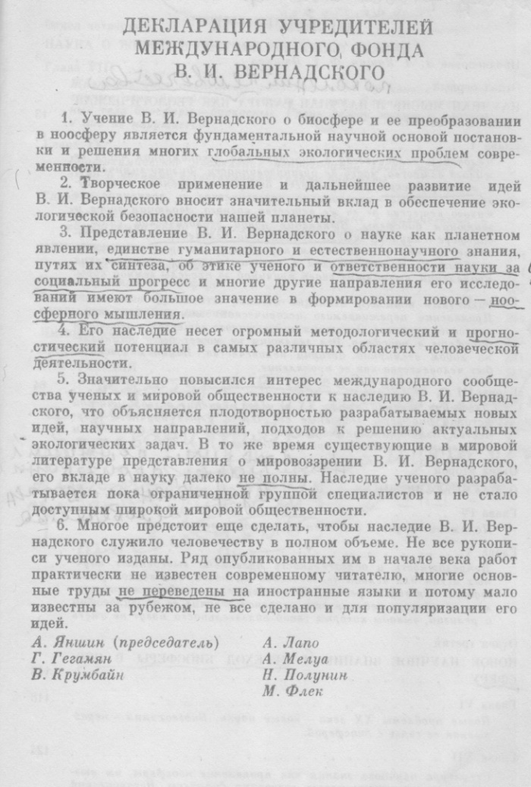

Рис. 11. Закон НООСФЕРЫ Семей Отечества – мера ноосферного мышления Граждан

Но в глобализации институтов науки, образования, культуры, миссии органов власти мы, Граждане Семей суверенных государств Земного Дома, ***свой*** ***ноононим*** (самоназвание) ***Homo sapiens institutius*** реализуем стихийно – без экогеологически адекватного глобальным угрозам качеству жизни субъектов общества учета этноэкологических знаний в образовании, природопользовании, тем более – создании экотехносферы территории поселений. ***Главная причина роста угроз бремени болезней поколений: в геополитических отношениях субъектов ООН МЫ – заложники обезличенного ЧЕЛОВЕЧЕСКОГО КАПИТАЛА «невидимой руки» рынка. Поэтому Homo economics рынка против Homo sapiens institutius ООН.***

Самоназвание разумный социобиовиду Человека (***ноононим*** ***Homo sapiens***) в «царствах» природы дал ***Карл Линней*** (1707 – 1778) в 1735 году, а ***социокультурный статус разумного*** (***sapiens***) добавил в 1758 году, признав вывод ***Протагора*** (480 – 410 до н.э.) о ***Человеке*** – «***мере всех вещей, реальных в реальности, нереальных в нереальности»***. Но бытийную реальность, этически высшую цeнность жизни рода Человека – принцип ***НЕ НАВРЕДИ*** ***жизни поколениям Семей*** – ввел ***Гиппократ*** (ок. 460 – 370 до н.э.) ***до научного признания Человека разумным видом природы*** (Hsi) ***в институтах общества***.Древнегреческий врач откликнулся на призыв Сената и народа абдеритян вылечить болезнь ***Демокрита*** (ок. 470 – [370 до н. э](https://ru.wikipedia.org/wiki/370_%D0%B4%D0%BE_%D0%BD._%D1%8D.).):«Ты будешь лечить город, не мужа. …вся Эллада тебя просит сохранить тело мудрости»[5]*.* Мудрец, признанный ***отцом медицины,*** ответил: «…***это не вы, а природа зовет меня спасти свое произведение от опасности погибнуть в болезни***. ***Поэтому повинуясь меньше вам, чем природе и богам, я спешу вылечить больного Демокрита***»[6].

***С позиций НООСФЕРНОЙ АНТРОПОЛОГИИ футурологическая и стратегическая неотложность*** ***ПЕРЕХОДА Отечеств человечества от госкапитализма к НООСФЕРНЫМ ЦЕННОСТЯМ*** жизни поколений ***Семей – ПЕРВИЧНОГО социоприродного института бытия Отечеств- государств в биосфере регионов планеты*** (сравните рис. 12, 13, 14).

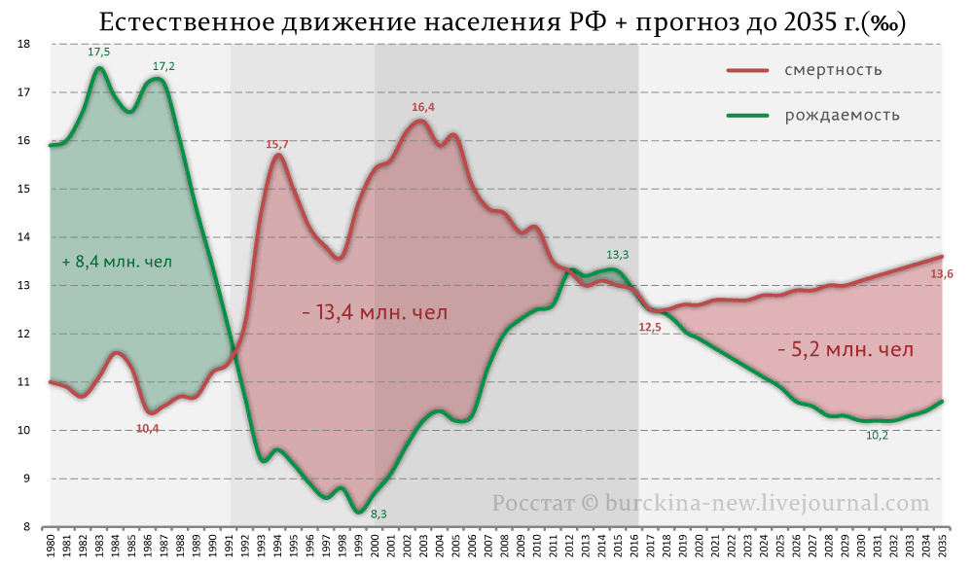

Рис. 12. Экогеополитические угрозы депопуляции в Семьях России



Рис. 13. Этноэкологические условия жизни поколений Семьи в России



Рис. 14. Социоэкология качества жизни полнодетных Семей в России

***Неразвитость*** ***НООСФЕРНОЙ АНТРОПОЛОГИИ (науки)*** выражается остаточным подходом общества, т.е. ***НАС, Граждан-родителей Семей [В.В.Н. = Hsi],*** к угрозам депопуляции поколений Отечества, воспроизводству ноосферного интеллекта Личностей в институтах академий наук, системе образования субъектов власти государства. А это главная производительная сила человечества, ***мониторинг безопасности*** ***Отечества*** ***в биосфере Земли***, критерий устойчивости развития экотехносферы цивилизации в природе.

В неразвитости ***ноосферной антропологии*** выражен ***основной парадокс*** развития глобального общества: ***СЕМЬЯ*** – ***СОЦИОПРИРОДНО ОСНОВНОЙ ИНСТИТУТ*** воспроизводства поколений +Человека, +Личностей в биосфере регионов Земного дома. Но он не считается приоритетным в структуре институтов человеческой цивилизации – в подразделениях академий наук, приоритетах системы знаний Граждан, уровнях образования, органах власти, мониторинге управления безопасностью жизнеустройства человечества. Поэтому ни медицинский принцип ***НЕ НАВРЕДИ***, ни ноосферная формула долголетия ***[Семья В.В.Н = Hsi: +50%+20-25%+15-20%+8-10%]***, ни ценности жизни совокупных +Человека +Личностей + Граждан поселений государства не считаются главными в экогеологической и геополитической – ***НООСФЕРНОЙ – реальности развития субъектов цивилизации биосферы природы***.

***С позиций ноосферной антропологии [Hsi] глобального общества экосоциоприродный ИНСТИТУТ Семей совокупных +Ч+Л+Г Отечеств биосферы Земного дома – критерий безопасного развития ЭКОТЕХНОПОЛИСОВ поселений регионов в НООСФЕРНОЙ РЕАЛЬНОСТИ бытия человечества.*** ***Чтобы жизнь поколений не стала заложником геоэгоистичных государств биосферы планеты, институт Семьи нужно рассматривать основным субъектом, фактором НООСФЕРНОЙ АНТРОПОЛОГИИ Граждан общества, органов власти, МЕРОЙ воспроизводства ноосферного интеллекта +Человека +Личности + Граждан*** ***в мироустройстве Отечеств человечества.***

Но в массовом сознании Граждан государств биосферы Земли ***Человек экономический – глобальный актор человеческого капитала***, субъект собственности и институтов власти поселений Земного дома – ставит свои интересы выше ценностей жизни Семей и судьбы человечества[7]. Собственники «человеческого капитала» планеты футурологически и стратегически слепыми деяниями Здесь / Сейчас ***проблему НЕ НАВРЕДИ*** основам жизни Человека в биосфере природного Дома обострили до глобально опасных угроз Семьям Граждан государств, вообще субъектам и институтам человеческой цивилизации. Ее решение, особенно во взаимодействии общества с природой, невозможно без геоэкологического (фундаментального) и научно-прикладного (этноэкологического) применения ***НООСФЕРНОГО ПОДХОДА*** к выбору стратегии развития институтов академий наук, системы образования, органов власти, управления Граждан государств общего Дома человечества. Это основная форма, мировоззренческий критерий, мониторинговая мера, геоэкологический инструмент ***реализации*** ***ЗАКОНА НООСФЕРЫ в экотехнополисном формировании структур НООСФЕРНОЙ РЕАЛЬНОСТИ – МЕРЫ соблюдения принципа НЕ НАВРЕДИ основам жизни нынешних, будущих поколений Семей Отечеств человечества в биосфере Дома Природы.***

Рост угроз депопуляции ***Семей*** показывает ***неотложность востребования НООСФЕРНОГО ПОДХОДА (принципа не НАВРЕДИ) к угрозам безопасности нынешних, будущих поколений Граждан государств Земного Дома*** в реализации посланий 2018, 2019, 2020 годов, поправок в Конституцию России (2020), приземлении задач указа Президента В.В. Путина **«*О национальных целях развития Российской Федерации на период до 2030 года»*** (21 июля 2020 г. N 474).В футурологическом значении указ должен стать ядром концепции суверенной безопасности, стратегически устойчивого развития государства в системе ООН глобального общества планеты. С позиций ноосферной антропологии выделяем критерии презумпции экологической опасности в стратегии планирования хозяйственной, иной деятельности ***Граждан*** ***ЭКОТЕХНОПОЛИСНОГО ЯДРА «ПРИРОДА – НАСЕЛЕНИЕ – ХОЗЯЙСТВО» территории для*** ***повышения ценности, качества жизни Семей муниципальных образований регионов*** ***Отечества*** ***[Семья В.В.Н. = Hsi +].***

Продолжим текст Послания Президента В.В. Путина: «Видел это по информации из наших регионов. Число заболевших, которым требовалась срочная госпитализация, постоянно росло. Собственно, все и так об этом хорошо знают. Многие больницы были переполнены, сообщали о реальной угрозе нехватки кислорода, в том числе и в реанимациях. Аппараты ИВЛ, респираторы, средства индивидуальной защиты распределялись буквально поштучно. В товарной сети из-за повышенного спроса снижались запасы самого необходимого: круп, масла, сахара.

Эпидемия наступала. Но наряду с естественной большой тревогой у меня лично была твёрдая уверенность в том, что мы обязательно преодолеем все испытания.

Граждане, общество, государство действовали ответственно и солидарно. Сплотившись, мы смогли сработать на опережение, создать условия, снижающие риски заражения, обеспечить медицинских работников и граждан средствами защиты. Более чем в пять раз, до 280 тысяч, увеличили число коек в стационарах для приёма больных с коронавирусной инфекцией.

За кратким перечислением мер – огромный напряжённый труд миллионов людей во всех регионах Российской Федерации. Хочу всех вас за это сердечно поблагодарить. Все работали быстро, качественно, на совесть.

Анализ ситуации шёл в те дни да и позже практически непрерывно. Хорошо помню, как приехал в больницу в Коммунарке. Надо было прочувствовать, увидеть своими глазами, с какой опасностью мы столкнулись, как, в каких условиях трудятся медицинские работники, ведь они сразу вышли на передовую, рискуя собой, сражались за каждую жизнь.

Сегодня в этом зале вместе с нами врачи, фельдшеры, медсёстры, сотрудники скорой помощи. Ещё раз сердечное спасибо вам, вашим коллегам из всех регионов России.

Настоящий прорыв совершили наши учёные, и сейчас Россия обладает тремя надёжными вакцинами от коронавируса. Эти и многие другие достижения последних лет – прямое воплощение растущего научного и технологического потенциала страны.

Хочу поблагодарить всех, каждого, кто внёс вклад в борьбу с инфекцией: коллективы заводов, выпускающих лекарства, медицинскую технику, средства защиты, предприятия непрерывного цикла, ЖКХ, торговли, российский бизнес, который в сжатые сроки перестроил целые отрасли на производство необходимой продукции, гражданских и военных строителей, работников сельского хозяйства, собравших один из рекордных урожаев в истории страны – более 130 миллионов тонн.

На своём посту оставался личный состав правоохранительных органов и спецслужб. Безопасность России надёжно обеспечивали наши Вооружённые Силы.

Особо отмечу самоотверженность сотрудников социальных служб, интернатов, домов престарелых, хосписов, которые были и остаются рядом со своими подопечными. Вы со мной наверняка согласитесь: иногда смотришь на то, что происходит в этих учреждениях, радуешься за людей, которые исполняют там так ответственно свой долг. До слёз прямо. Хочется сказать им спасибо большое ещё раз.

Искренние слова признательности и учителям школ, преподавателям вузов, других образовательных учреждений. При участии и поддержке родителей учеников вы сделали всё возможное, чтобы ваши воспитанники получали знания, успешно сдавали экзамены.

Не прерывалась культурная жизнь России. С помощью современных технологий, в онлайн-режиме, оставались открытыми для людей театры, музеи, концертные залы. Все, кто работает в этой важнейшей сфере, делом доказали верность своей высокой миссии.

Выдержку проявили граждане, соблюдая, прямо скажем, изматывающие, но жизненно необходимые меры предосторожности. Тем самым мы вместе поставили мощный заслон эпидемии.

Солидарность людей выражалась в конкретных делах, в заботе о близких, в готовности помочь тем, кто нуждается в помощи. Миллионы стали волонтёрами, выстраивали маршруты помощи от человека к человеку. Общероссийская акция «Мы вместе» объединила представителей разных профессий и возрастов. Духовной опорой общества, как и всегда это бывало в трудное время, стало служение наших традиционных религий. Вижу здесь руководителей наших конфессий и хочу вам низко поклониться, спасибо большое.

На протяжении всей истории наш народ побеждал, преодолевал испытания благодаря своему единству. ***И сейчас для нас на первый план вышли семья, дружба, взаимовыручка, милосердие, сплочённость.***

***Духовно-нравственные ценности, о которых в ряде стран уже забывают, нас, напротив, сделали сильнее. И эти ценности мы всегда будем отстаивать и защищать.***

***[Hsi = В.В.Н.: + именно поэтому нам нужно КОНСТИТУЦИОННО ПРИЗНАТЬ НООСФЕРНУЮ природу СТАТУСА социобиовида Человека, научно принятую в самоназвании РАЗУМНЫЙ (ноонониме Homo sapiens institutius, сокр. Hsi). Мы все полнее осознаем: здоровье, благополучие поколений Семей зависит от экосостояния Дома ПРИРОДЫ Здесь / Сейчас, +Вчера + Сегодня... Опыт жизни, здравый смысл заставляют ПРИЗНАВАТЬ накапливаемые знания, уровни наук, образования в ценностях культуры. Личности, Граждане Отечества обязаны учитывать экологические законы в безопасном развитии Семей поселений].***

Уважаемые коллеги!

***Мы столкнулись с эпидемией в то время, когда совпали, наложились друг на друга последствия демографических ударов 40-х и 90-х годов прошлого века. И понимаем, что сегодня ситуация в сфере демографии чрезвычайная. К сожалению, это так. Нужно это признать, констатировать, иметь это в виду и действовать, исходя из этой ситуации.***

***Сбережение народа России – наш высший национальный приоритет. Этим приоритетом определяются все положения обновлённой Конституции о защите семьи, о важнейшей роли родителей в воспитании детей, об укреплении социальных гарантий, развитии экономики, образования и культуры.***

***[Hsi = В.В.Н.: + поэтому в геополитике государств необходимо преодолеть этноэкологический и демографический подход к состоянию народонаселения, а НООСФЕРНУЮ природу поколений Человека, Личностей, Граждан закрепить КОНСТИТУЦИОННЫМ ПРИЗНАНИЕМ Семьи основным ИНСТИТУТОМ цивилизационно устойчивого развития Отечеств Человечества в Земном Доме – суверенных государствах ООН биосферы регионов планеты].***

***Наша стратегия в том, чтобы вновь выйти на устойчивый рост численности населения***, добиться, чтобы в 2030 году средняя продолжительность жизни в России составила 78 лет.

***[Hsi = В.В.Н.: + конституционное ПОДТВЕРЖДЕНИЕ МИССИИ Семьи основным институтом безопасности Личностей Отечества в биосфере Земного Доме позволит полнее осознавать причины депопуляции, чтобы направлять ноосферный потенциал интеллекта Граждан на обеспечение устойчивого воспроизводства поколений, ноосферные функции знаний, образования, органов власти, цели управления – на сохранение жизнеспособности субъектов и структур цивилизации].***

Статистика даёт нам, к сожалению, неутешительные, нерадостные цифры. Мы видим даже определённое снижение. Понятно, с этой пандемией что происходит. Но стратегических целей в этом направлении, на этом важнейшем направлении, мы отменять не будем.

Хорошо понимаю, что это сложнейшая задача. Тем более что коронавирус пока ещё не побеждён окончательно, остаётся прямой угрозой. Мы видим, как драматично складывается ситуация во многих странах, где число заражений растёт. Нам нужно сейчас держать под контролем все рубежи, призванные затормозить распространение вируса: и по контуру внешних границ, и внутри нашей страны.

Ещё раз обращаюсь к гражданам России: дорогие мои, нельзя терять бдительность. Прошу вас беречь себя и своих близких, максимально ответственно соблюдать все рекомендации врачей и санитарных служб.

Центральное значение сейчас имеет вакцинация. Прошу Правительство, Минздрав, глав регионов в ежедневном режиме заниматься этим вопросом. Возможность сделать прививку должна быть повсеместной, что позволит осенью сформировать так называемый коллективный иммунитет.

Решение этой задачи зависит только от нас с вами, от всех граждан. Пожалуйста, ещё раз обращаюсь с призывом ко всем гражданам России: сделайте прививку. Только так мы заблокируем смертельно опасную эпидемию. Другого пути нет. Другой путь хуже: переболеть с трудно предсказуемыми последствиями.

Повторю, опасность вируса ещё сохраняется. Но уже сейчас мы должны чётко определить, как будем лечить нанесённые им раны, восстанавливать здоровье людей.

В период пиковых нагрузок больницы, поликлиники вынуждены были сократить или даже приостановить плановый приём пациентов. А это означает риск обострения хронических заболеваний или опасность пропустить, вовремя не заметить, не распознать болезнь.

Прошу Правительство, Минздрав совместно с субъектами Федерации с учётом текущей эпидемиологической ситуации расширить программы диспансеризации и профилактических осмотров, запустить их в полном объёме с 1 июля текущего года для людей всех возрастов. Здесь важен максимальный охват. Поэтому уже в ближайшее время нарастим для регионов поставки мобильных медицинских диагностических комплексов.

Одна из мишеней, по которой прицельно бьёт коронавирус, – это сосуды и сердце. А это и так одна из первых причин смертности. Поэтому особое внимание в ходе профилактических осмотров нужно уделить гражданам с сердечно-сосудистыми заболеваниями. Поручаю Правительству реализовать дополнительные меры по противодействию болезням, которые являются основными причинами преждевременной смертности. Это, как уже сказал, сердечно-сосудистые заболевания и, кроме того, злокачественные новообразования, болезни органов дыхания.

Много молодых жизней уносит и гепатит C. Здесь тоже необходимы решения, которые позволят в горизонте десятилетия свести к минимуму эту опасность для здоровья нации.

Чтобы как можно больше людей смогли укрепить здоровье в санаториях и на курортах, предлагаю по меньшей мере до конца года продлить программу, по которой гражданину возвращается 20 процентов его затрат на туристические поездки по России.

Особое внимание мы должны уделить здоровью наших детей. Ведь именно в детстве на многие годы вперёд закладывается основа здоровья. Детский отдых нужно сделать максимально доступным. В этой связи предлагаю в текущем году возвращать половину стоимости путёвки при поездке детей в летний лагерь.

Кроме того, нам нужно сформировать дополнительные возможности для студенческого туризма. И уже в этом году запустить здесь пилотные проекты, включая проживание в университетских кампусах и общежитиях других регионов для студентов, которые летом отправятся путешествовать по стране.

И конечно, нужно поощрить молодёжь, которая проявила себя в олимпиадах, волонтёрских и творческих инициативах, проектах платформы «Россия – страна возможностей». Для таких ребят программа частичного возврата средств за туристическую путёвку будет действовать и в каникулярный период, в каникулы, в так называемый высокий сезон. До этого мы таких решений не принимали.

Благодарю все парламентские фракции, которые поддержали решение о налоге на высокие доходы, точнее сказать, на часть этих высоких доходов. Полученные за счёт этого средства идут в специально созданный фонд «Круг добра» и уже направляются на помощь детям, страдающим редкими и тяжёлыми заболеваниями, на закупку для них дорогих лекарств, медицинского оборудования, на оплату операций.

28 апреля мы будем отмечать День работника скорой медицинской помощи. Он учреждён в знак уважения к тем, кто первым вступает в борьбу за жизнь людей. Эти специалисты должны быть обеспечены всем необходимым. В ближайшие три года дополнительно направим ещё пять тысяч новых «скорых» в сельскую местность, в посёлки городского типа и малые города, что позволит практически полностью обновить парк машин скорой помощи.

Хочу подчеркнуть: здравоохранение во многих ведущих странах – мы это хорошо знаем, собственно, они сами об этом говорят – не смогло так же эффективно, как это сделали мы в России, отразить вызовы эпидемии. ***Вместе с тем, это надо признать и видеть, мировое здравоохранение стоит на пороге настоящей революции. Мы не можем её пропустить.***

***Эпидемия повсеместно и многократно ускорила внедрение телемедицины, искусственного интеллекта, новых подходов в диагностике, в проведении операций, реабилитации, в производстве лекарственных препаратов. И наша задача – поставить такие технологии на службу гражданам нашей страны.***

Именно на новой технологической базе нам надо выстроить всю систему здравоохранения, при этом не ослабляя внимания к острым повседневным проблемам. А их, как мы знаем, много, прежде всего в ***первичном звене медицинской помощи***.

***[Hsi = В.В.Н.: + конституционное утверждение Семьи основным институтом безопасности поколений в Отечестве регионов биосферы позволит осознавать роль медицины в сохранении ноосферного потенциала генокода интеллекта Личностей, воспроизводстве естественных основ здоровья, качества жизни, долголетия Человека, ценностях гражданской самореализации].***

Здесь не должно быть очередей, трудностей с записью на диагностику, к профильному специалисту, с получением рецептов и больничных. Мы много в последнее время об этом говорим. Деньги выделены, предусмотрены. Нужно начинать это делать эффективно и быстро.

У нас в здравоохранении, как и в других социальных отраслях, до сих пор немало нерешённых вопросов: технических, финансовых, управленческих. Но человеку необходима именно квалифицированная своевременная помощь. С такой точки зрения предлагаю рассмотреть проблемы здравоохранения на одном из расширенных заседаний Госсовета. Подготовим его в ближайшее время.

Повторю: мы приобрели принципиально новый опыт работы в социальной сфере. Так, в период эпидемии прямыми выплатами поддержали семьи, в которых растут почти 28 миллионов детей, причём проводили эти выплаты без справок, бумажек, иной волокиты – автоматически, как это и нужно людям. Я знаю, что члены Правительства поработали над этим, специально работали, не без некоторых сбоев, но сделали всё, чтобы эта задача была выполнена, и справились с этим. Это здорово, это хороший пример. Такой подход должен стать нормой в работе всех уровней власти.

***Именно в этом главный смысл Национальной социальной инициативы, которая обсуждалась на недавнем совместном заседании президиума Госсовета и Агентства стратегических инициатив. [Hsi = В.В.Н.: + Поэтому цели Национальной социальной инициативы должны быть подчинены повышению качества жизни нынешних, будущих поколений в Семьях, обеспечение безопасности, устойчивого развития поселений].***

Обращаюсь к губернаторам: ваша прямая обязанность выстроить работу поликлиник, детских садов и школ, центров занятости, исходя из повседневных потребностей семей, каждого человека. Во многих регионах, сам видел, своими глазами, такая работа уже налажена по отдельным направлениям. Нужно, чтобы это было повсеместно и по всем социальным отраслям.

Уже в следующем, 2022 году мы должны внедрить принципы «социального казначейства». Это значит, что все федеральные пособия, пенсии, другие социальные надбавки, услуги будут оформляться и выплачиваться в режиме «одного окна», без беготни по инстанциям, а просто по факту создания семьи, рождения ребёнка, выхода на пенсию или другой жизненной ситуации. Уже через три года абсолютное большинство государственных и муниципальных услуг должно предоставляться гражданам России дистанционно в режиме 24 часа в сутки семь дней в неделю, то есть на постоянной основе.

Отдельно придётся остановиться на такой чувствительной для многих семей теме, как взыскание алиментов. Это проблема, к сожалению, у нас в стране. Эта процедура не должна унижать человека. Все вопросы здесь нужно решать преимущественно удалённо и, главное, в интересах пострадавшей стороны. Мама с малышом на руках, а именно так чаще всего и происходит, не должна обивать пороги инстанций, собирать справки. Надо так выстроить систему межведомственного взаимодействия, в том числе с банками, чтобы обеспечить безусловное исполнение судебных решений по взысканию алиментов. Государство обязано защитить права ребёнка, именно об этом идёт речь. Я попозже ещё к этой теме вернусь.

Уважаемые коллеги!

Мы понимаем, какой удар нанесла пандемия, эпидемия по благосостоянию людей, знаем это по цифрам, насколько сильно она обострила проблемы социального неравенства, бедности. Это вызов для всех стран мира, для всех, имейте в виду, не только у нас это происходит, везде одно и то же, но и для России тоже. Нас, конечно, прежде всего должна интересовать ситуация в нашей стране.

Сейчас мы столкнулись с ростом цен, который съедает доходы граждан. Неотложные решения, конечно, приняты, но полагаться исключительно на точечные, по сути, директивные меры, конечно же, нельзя. Мы помним, к чему это приводит, ещё в 90-е, в конце 80-х годов в Советском Союзе, – к пустым полкам, так было в конце 80-х годов. Сейчас же, даже на пике эпидемии, мы такого не допустили.

Задача Правительства – сформировать именно долговременные условия, которые, хочу это подчеркнуть, уважаемые коллеги, именно с помощь рыночных механизмов, а они есть, гарантируют предсказуемость цен и качественное насыщение внутреннего рынка. Никто не говорит, что мы директивно цены будем устанавливать, не надо здесь тень на плетень наводить и всех пугать. Есть рыночные механизмы регулирования, и нужно их использовать только вовремя и в том объёме, которые необходим и соответствует определённой ситуации в экономике и социальной сфере. Через снижение рисков ведения бизнеса стимулировать инвестиционную активность. Одно другому совершенно не мешает.

Главное сейчас, конечно же, обеспечить рост реальных доходов граждан, восстановить его и обеспечить дальнейший рост, добиться ощутимых изменений в борьбе с бедностью, как я уже сказал.

***Прежде всего государство должно предоставить прямую поддержку семьям с детьми, которые находятся в сложной ситуации***. Это наша последовательная политика. Мы и дальше будем двигаться именно по этому пути.

У нас уже действует система выплат на первого и второго ребёнка в возрасте от рождения до трёх лет. Эти выплаты получают семьи, где доход на члена семьи меньше двух прожиточных минимумов. В среднем по стране размер такой выплаты на ребёнка составляет 11 300 рублей в месяц. В 78 субъектах Федерации установлены выплаты на третьего ребёнка. В среднем по стране размер такой выплаты на ребёнка также составляет 11 300 рублей в месяц.

Мы, обращаю ваше внимание, последовательно идём в этой сфере, шаг за шагом. В прошлом году мы ввели выплаты на детей от трёх до семи лет включительно. Их размер дифференцирован и в среднем по стране составляет от 5650 рублей до 11 300 рублей в месяц.

Поручаю Правительству к 1 июля подготовить целостную систему мер поддержки семей с детьми. Задача – свести к минимуму угрозу бедности для таких семей.

Но ряд новых решений необходимо принять незамедлительно уже сейчас, сегодня. Всегда трудно воспитывать ребёнка в неполной семье. Причин здесь может быть огромное количество. Дело не в причинах, дело в том, чтобы детей поддержать. Особенно трудно, когда такая семья находится в непростой материальной ситуации, тем более когда дети идут в школу, и расходы семейного бюджета объективно становятся больше.

Нужно отдельно поддержать те семьи, где мама и папа в одиночку воспитывают ребёнка. И в свидетельстве о рождении – извините, что говорю о таких как бы бытовых вещах, но это то, чем люди живут, – и в свидетельстве о рождении не указан один из родителей либо родители разведены, и один из них имеет право на алименты. Поэтому с 1 июля текущего года детям в возрасте от 8 до 16 лет включительно, растущим в таких семьях, будет назначена выплата. Её размер в среднем по стране составит 5650 рублей.

И, конечно же, надо помочь женщинам, которые ждут ребёнка и при этом испытывают ещё и материальные трудности. Очень важно, чтобы будущая мама чувствовала поддержку со стороны государства, общества, чтобы она сохранила ребёнка и была уверена, что ей помогут вырастить малыша, поставить его на ноги.

Предлагаю предусмотреть для женщин, вставших на учёт в ранние сроки беременности и находящихся в трудной материальной ситуации, ежемесячную выплату. В среднем по стране размер такой выплаты составит 6350 рублей в месяц.

Далее: сейчас размер оплаты больничного по уходу за ребёнком зависит от трудового стажа, в целом это правильно, конечно, и справедливо. Но получается, что для молодых женщин такие выплаты существенно ниже. Эта тема обсуждалась на площадке Госсовета, её ставила и «Единая Россия». Все законодательные решения здесь нужно принять в ближайшее время, чтобы уже с этого года больничный по уходу за ребёнком в возрасте до 7 лет включительно оплачивался в размере 100 процентов от заработка.

Понятно, о чём речь, большинство присутствующих в зале понимают: чем больше стаж, тем больше оплата. 100 процентов имеют женщины, которые уже имеют приличный стаж, но они уже, как правило, и не рожают. А те, кто рожает, 100 процентов не имеют. Но надо, безусловно, поддержать тех, кто ждёт ребёнка.

Напомню также, что расширена и продлена до 2026 года программа материнского капитала. Теперь право на него возникает с рождением первенца. Раньше мы такого себе позволить не могли. Материнский капитал проиндексирован и составляет почти 640 тысяч рублей.

С 1 января прошлого года обеспечено бесплатное горячее питание для всех младших школьников, и эта мера также стала подспорьем для семей.

Подчеркну, в период эпидемии все наши решения были направлены на поддержку граждан. Но понимаю, что и сейчас многим, многим непросто. Рынок труда и реальные располагаемые доходы граждан обязательно будут восстановлены, и мы дальше пойдём. Но этого ещё не произошло. И в этой связи предлагаю провести ещё одну единовременную выплату семьям, где растут дети школьного возраста, а именно: по 10 тысяч рублей на всех школьников. И более того, распространить эту меру на будущих первоклашек, на ребят, которые в этом году только пойдут учиться. Выплату проведём в середине августа, чтобы у родителей было время собрать ребёнка в школу.

Положения о демографическом развитии, защите семьи и детства обозначены в обновлённой Конституции России, и они должны получить своё практическое воплощение в работе всех уровней власти. Предлагаю в каждом национальном проекте предусмотреть специальный раздел, направленный на поддержку молодых людей, молодёжи.

Уважаемые друзья!

В период эпидемии многие врачи и медсёстры, буквально вчера получившие дипломы, ординаторы и студенты медвузов смело пошли в так называемые красные зоны, встали рядом со своими старшими коллегами. В экстраординарной ситуации преподаватели, школьники, студенты колледжей и университетов учили и учились, принимали и сдавали экзамены, ребята поддерживали своих родителей, старших родственников. Молодёжь России в период испытаний проявила себя в высшей степени достойно. Мы можем ими гордиться.

Сделаем всё, чтобы для молодого поколения России было открыто как можно больше возможностей в жизни. Этот путь, конечно же, начинается в школе, она была и, уверен, будет для ребят вторым домом, который должен стать уютным и современным.

В рамках уже действующей федеральной программы и с учётом ресурсов Банка развития ВЭБ до конца 2024 года построим ещё не менее 1300 новых школ, в которых смогут учиться больше миллиона ребят. Кроме того, за четыре года закупим не менее 16 тысяч школьных автобусов. Все школьные автобусы должны быть современными и безопасными.

С прошлого года классные руководители уже получают ежемесячную надбавку к зарплате. Очень нужное и, уверен, справедливое решение. Помню, как в прошлом году, в прошлый раз мы на этот счёт вели дискуссии.

Однако ко мне обращаются люди, пишут педагоги среднего профессионального образования, что о них-то забыли. Да, действительно, это так. Нужно восстановить справедливость. Нужно это исправить и установить такую же доплату – пять тысяч рублей, для кураторов учебных групп техникумов и колледжей.

Предлагаю в ближайшие два года дополнительно направить 10 миллиардов рублей на капитальный ремонт и техническое оснащение наших педагогических вузов. Прошу Правительство уделить самое пристальное внимание современной подготовке будущих учителей. От них во многом зависит будущее России.

В школы также должны прийти специалисты, которые станут настоящими помощниками классных руководителей, наставниками и воспитателями, будут организаторами увлекательных, интересных проектов для ребят в школе.

***Очень важно, чтобы для молодых людей ориентиром в жизни служили судьбы и победы наших выдающихся предков и, конечно, современников, их любовь к Родине, стремление внести личный вклад в её развитие.*** ***[Hsi = В.В.Н.: + Поэтому цели Национальной социальной инициативы должны быть подчинены повышению качества жизни нынешних, будущих поколений в Семьях, обеспечение безопасности, устойчивого развития поселений].*** У ребят должна быть возможность в передовых форматах познакомиться с отечественной историей и многонациональной культурой, с нашими достижениями в сфере науки и технологий, литературы и искусства. До сих пор ещё, знаете, открываю некоторые школьные учебники, с удивлением смотрю, что там написано, как будто не про нас. Кто пишет, кто пропускает такие учебные пособия? Просто удивительно! Всё что угодно там написано, и о «втором фронте», только про Сталинградскую битву ничего не сказано – бывает и такое. Просто удивительно! Просто не знаю, даже не хочу комментировать.

Предлагаю в ближайшие три года дополнительно направить 24 миллиарда рублей на обновление в том числе и домов культуры, и библиотек, музеев в сельской местности, в малых исторических городах России – ещё одно чрезвычайно важное направление.

***На современной цифровой платформе нужно перезапустить работу общества «Знание», все мы о нём хорошо помним. В последние годы оно вроде существует, но вроде его никто не замечает. А чтобы поддержать проекты в сфере культуры, искусства и творчества, создадим президентский фонд культурных инициатив.*** Уже в этом году за счёт его грантов на конкурсной основе профинансируем более полутора тысяч креативных команд.

Уважаемые коллеги!

Через месяц ученики 11-х классов будут сдавать экзамены. По их результатам большинство, порядка 60 процентов, выпускников смогут поступить на бюджетные места в вузах. Такого широкого бесплатного доступа к высшему образованию, как в России, можно ответственно сказать, нет практически ни в одной стране мира.

В предстоящие два года дополнительно откроем в вузах ещё 45 тысяч бюджетных мест. Не менее 70 процентов из них отдадим именно в регионы Российской Федерации, где нужны выпускники.

Начиная с текущего года не менее 100 вузов в субъектах Федерации будут получать гранты от 100 миллионов рублей и выше на открытие студенческих технопарков, бизнес-инкубаторов, обновление учебно-лабораторной базы и программ обучения. На такую поддержку смогут претендовать все государственные вузы, в том числе те, где готовят будущих педагогов, врачей, работников сферы транспорта и культуры. Уверен, что молодое поколение россиян, российских учёных в полной мере заявит о себе в новых значимых исследовательских проектах.

***Этот год объявлен в нашей стране Годом науки и технологий. Мы понимаем, что наука в современном мире имеет абсолютно ключевое значение. До 2024 года на гражданские, в том числе фундаментальные, исследования Россия только из федерального бюджета направит 1 триллион 630 миллиардов рублей***.

***[Hsi = В.В.Н. + Тема приоритетного развития ноосферной миссии академий наук в институтах общества и государства, ноосферной функции системы образования поколений Граждан, в перспективе – соблюдения НООСФЕРНОГО ЗАКОНА цивилизационной безопасности нынешних, будущих поколений Семей Отечеств человечества в биосфере природного дома нуждается в отдельном исследовании].***

Но это не всё.

Мы запускаем инновационные программы по направлениям, критически важным для развития страны. Они получат статус проектов государственного значения. О некоторых из них просто в качестве иллюстрации хочу сказать отдельно.

***Первое – у нас должен быть мощный надёжный щит в сфере санитарной и биологической безопасности.*** Мы понимаем теперь, что это такое. Нужно обеспечить независимость России в производстве всего спектра вакцин, субстанций для фармацевтики, в том числе лекарств против инфекций, устойчивых к нынешнему поколению антибиотиков. Причём сделать это надо с максимальным использованием российского оборудования и отечественных компонентов. В случае появления инфекции, такой же опасной, как коронавирус, или, может быть, больше, не дай бог, Россия должна быть готова в течение четырёх дней, именно в течение четырёх дней, разработать собственные тест-системы и в самое короткое время создать эффективную отечественную вакцину, приступить к её массовому производству. Эти задачи мы ставим перед собой. Для достижения этих задач определяем период – к 2030 году. Но чем раньше мы это сделаем, тем лучше.

Второе – нам нужны новые комплексные подходы к развитию энергетики, включая новые решения в сфере атомной генерации в таких перспективных направлениях, как водородная энергетика и накопители энергии.

Третье – мы должны ответить на вызовы изменений климата, адаптировать к ним сельское хозяйство, промышленность, ЖКХ, всю инфраструктуру, создать отрасль по утилизации углеродных выбросов, добиться снижения их объёмов и ввести здесь жёсткий контроль и мониторинг.

За предстоящие 30 лет накопленный объём чистой эмиссии парниковых газов в России должен быть меньше, чем в Евросоюзе. Это сложная задача, имея в виду размер нашей страны, особенности её географии, климата и структуры экономики. Однако абсолютно уверен, что такая цель с учётом нашего научно-технологического потенциала абсолютно достижима.

Наша новая энергетика, новая фармацевтика, решение климатических проблем должны стать мощным стимулом для комплексной модернизации всех отраслей экономики и социальной сферы. Это прямой путь к созданию современных, хорошо оплачиваемых рабочих мест.

***Усилия каждого уровня власти, бизнеса, институтов развития, Российской академии наук должны быть подчинены главной, центральной задаче – повышению качества жизни наших людей. И здесь, подчеркну, наши подходы в области охраны окружающей среды носят абсолютно принципиальный характер и ревизии, безусловно, не подлежат.***

Чем грозит иной путь, показали недавние события в Норильске, в Усолье-Сибирском да и в некоторых других точках. Мы обязательно поможем людям, которые здесь живут, но нельзя вновь допустить возникновения подобных экологических ситуаций.

Прошу ускорить принятие закона, который установит финансовую ответственность собственников предприятий за ликвидацию накопленного вреда, за рекультивацию промплощадок. Такой подход очень простой. Как он звучит: получил прибыль за счёт природы – убери за собой. Здесь нужно действовать жёстко. Росприроднадзор, другие контролирующие органы должны выполнять возложенные на них обязанности.

Добавлю, что принцип «загрязнитель платит» должен в полной мере работать и в сфере обращения с отходами, чтобы обеспечить переход к так называемой экономике замкнутого цикла. Для этого нужно уже в текущем году запустить механизм расширенной ответственности производителей и импортёров за утилизацию товаров и упаковки.

Предлагаю также «окрасить» экологические платежи, поступающие в федеральный бюджет. Знаю, что специалисты, финансисты не очень любят всё «окрашивать», но тем не менее это важнейшее направление нашей деятельности. Здесь можно сделать исключение. И целевым образом эти деньги направлять на ликвидацию накопленного вреда и оздоровление окружающей среды.

И ещё, как уже говорил, в 12 крупнейших индустриальных центрах страны объём вредных выбросов в атмосферу должен снизиться на 20 процентов к 2024 году. Мы об этом уже говорили. Эта задача должна быть, безусловно, решена за счёт комплексной модернизации промышленности, ЖКХ, транспорта, энергетики.

Более того, предлагаю распространить систему квотирования вредных выбросов на все города России, где остро стоит проблема качества воздуха, и предусмотреть строгую ответственность за соблюдение таких экологических норм. Сделать это нужно, конечно, на основе прозрачного мониторинга.

Мы обязательно поддержим проекты бизнеса по экологической модернизации предприятий. Так, уже с этого года с помощью механизма госгарантий начнём обновление алюминиевых заводов в Братске, Иркутске, Красноярске, Новокузнецке. Я буду называть чуть позже и другие населённые пункты по другим поводам, но это не значит, что наша работа ограничивается только этими городами и территориями, нет, это просто в качестве примера.

Уважаемые коллеги!

В прошлом году мы направили беспрецедентные ресурсы на поддержку экономики, в том числе за счёт льготных кредитов на выплату зарплат сохранили свыше пяти миллионов рабочих мест. Обращаю внимание, эта программа сработала, но сработала именно потому, что бизнес проявил ответственность, стремился сделать всё, чтобы сохранить свои коллективы. Это было очевидно.

К сожалению, совсем избежать сокращений было невозможно. Понимаю, как непросто тем, кто потерял работу. Правительству поставлена задача – к концу текущего года восстановить рынок труда. Но надо постараться решить её раньше, чтобы люди быстрее стали получать стабильный заработок. Для поддержки создания новых рабочих мест государство будет поощрять предпринимательскую инициативу, стимулировать частные инвестиции.

В прошлом году мы вдвое, как вы знаете, с 30 до 15 процентов, снизили страховые взносы для малого и среднего бизнеса. Это решение будет применяться на постоянной основе и пересмотру не подлежит.

Поручаю Правительству в течение месяца представить дополнительные предложения по поддержке малого и среднего предпринимательства, включая меры налогового стимулирования, доступные кредиты, расширение сбыта продукции, в том числе за счёт закупок со стороны крупных госкомпаний.

Что касается других решений в сфере экономики, хотел бы сказать следующее.

Первое – мы уже списали в утиль многие архаичные нормы и требования в строительстве и в других областях, отказались от массы ненужных контрольных проверок, но нужно наращивать набранный темп, и результат в улучшении делового климата должен быть предметным, понятным, осязаемым. Например, построить завод под ключ в России должно быть быстрее, значительно выгоднее и проще, чем в других регионах мира, в том числе и в странах с развитой экономикой.

Кроме того, нужно существенно упростить условия для работы несырьевых экспортёров. Мы уже, конечно, идём по этому пути в течение нескольких лет, но нужно снять для этих экспортёров все избыточные ограничения в сфере валютного контроля. Это одна из проблем. Такой порядок должен заработать уже с июля текущего года. Не раз обсуждали этот вопрос. Все поправки в законодательстве нужно принять максимально быстро в весеннюю сессию.

***Второе: талант предпринимателя – это в первую очередь талант созидателя, стремление менять жизнь к лучшему вокруг себя, создавать новые рабочие места. Такой настрой государство обязательно будет поддерживать.***

В современном мире, когда рыночная конъюнктура порой меняется почти каждый день, для бизнеса сохраняются высокие риски, особенно если речь идёт о вложениях в долгосрочные проекты. Поэтому будем настраивать всю систему поддержки частных инвестиций. Их эффективность будем оценивать по тому, какие новые продукты, услуги, технологии созданы для граждан, как вырос потенциал страны и каждого отдельного региона.

Уже усовершенствован механизм специальных инвестиционных контрактов, появился новый инструмент – соглашение о защите и поощрении капиталовложений. Мы консолидировали институты развития на базе ВЭБа. Их задача – снижать риски для вложения частных капиталов, помогать в создании новых рынков и инвестиционных механизмов, как это происходит в рамках уже действующей так называемой «Фабрики проектного финансирования». Сегодня в её работе более 40 коммерческих проектов с общим объёмом инвестиций три триллиона рублей.

Я жду от Правительства предложений по реализации тех идей, которые прозвучали в марте на встрече с российским бизнесом. Коллеги, вы хорошо об этом знаете.

Третье – все ключевые решения в сфере экономики мы принимаем в диалоге с деловым сообществом. Такая практика сложилась на протяжении многих предыдущих лет. И конечно, мы все вправе рассчитывать, что дополнительные финансовые инструменты, механизмы поддержки бизнеса принесут главный результат – то, что называется трансформацией прибыли в инвестиции, в развитие.

Скажу сейчас важную вещь, но ничего нового, бизнес уже об этом знает. Прибыль корпоративного сектора в этом году обещает быть рекордной, несмотря на все проблемы, с которыми мы сталкиваемся. Тем не менее это смотрится именно так. Посмотрим, как она будет использована, эта прибыль, и с ***учётом этого по итогам года будем принимать решение о возможной донастройке налогового законодательства***. Жду здесь от Правительства конкретных предложений. Скажу, что называется, без протокола: дивиденды – кто-то выводит дивиденды, а кто-то вкладывает в развитие своих предприятий и целых отраслей. Будем поощрять, конечно, тех, кто вкладывает.

В прошлом году мы значительно увеличили бюджетные расходы, при этом сохранили устойчивость государственных финансов. Правительство совместно с Центральным банком должны и дальше проводить ответственную финансовую политику. Обеспечение макроэкономической стабильности, сдерживание инфляции в установленных параметрах – чрезвычайно важная задача. Исхожу из того, что она будет, безусловно, решена.

Вместе с тем сейчас за счёт возможностей бюджета и наших резервов мы можем нарастить вложение в поддержку инвестиций в инфраструктуру, а также предоставить регионам новые инструменты развития. Для их запуска потребуются и поправки в законе. Рассчитываю, что все парламентские фракции: «Справедливая Россия», ЛДПР, КПРФ и «Единая Россия» – их поддержат.

В этой связи хочу поблагодарить все конструктивные общественные силы страны за ответственный и патриотический настрой в сложный период эпидемии. Это позволило нам вместе – это было очень важно, это не пустые слова, это имеет практическое значение – обеспечить устойчивость, стабильность государственной и политической системы России. Это важно всегда, но особенно в период подготовки к выборам в Государственную Думу, другие органы власти и с учётом той большой работы, которая нам предстоит. Рассчитываю, что такой настрой на конкурентную политическую борьбу, но всё-таки настрой, который объединяет нас вокруг общих задач, будет сохраняться.

Уважаемые коллеги!

***Страна развивается, идёт вперёд, но всё это происходит только тогда, когда развиваются регионы Российской Федерации. Стремление руководителей субъектов Федерации сделать свой регион успешным и самодостаточным должно и будет всемерно поощряться.***

Мы поддержим тех, кто берёт на себя ответственность и запускает проекты созидания. Убеждён, что большой потенциал есть у каждого региона России. Чтобы помочь результативно, с отдачей его раскрыть, прежде всего нужно снизить что? – понятно, губернаторы понимают, – бремя долговых обязательств, бремя долгов. Эти вопросы надо ещё раз тщательно проработать.

Прошу Правительство до 1 июня представить предложения по обеспечению долгосрочной устойчивости региональных и муниципальных финансов, повышению самостоятельности регионов. Летом детально обсудим их на заседании Государственного Совета и обязательно с учётом тех первоочередных решений, о которых сейчас тоже скажу.

Прежде всего надо помочь регионам с высоким уровнем коммерческой задолженности. Предлагаю здесь следующее: весь объём коммерческого долга субъекта Федерации, превышающий 25 процентов его собственных доходов, будет замещён бюджетными кредитами со сроком погашения до 2029 года.

Кроме того, предлагаю провести реструктуризацию тех бюджетных кредитов, уже бюджетных кредитов, которые были предоставлены регионам в прошлом году для реализации мер, связанных с противодействием эпидемии. Ну мне кажется, это справедливо. Напомню, что срок погашения таких кредитов истекает через два месяца, 1 июля. Предлагаю пролонгировать их также до 2029 года.

Подчеркну, реструктуризацию накопленной задолженности надо использовать именно как механизм повышения самодостаточности региональных экономик, тем более что мы предоставим субъектам Федерации принципиально новый инструмент развития. Что имею в виду? Так называемые инфраструктурные бюджетные кредиты по ставке не более трёх процентов годовых и сроком погашения 15 лет. До конца 2023 года планируем выделить такие инфраструктурные кредиты на общую сумму не менее 0,5 триллиона рублей, 500 миллиардов.

При реструктуризации долгов регионов мы должны руководствоваться принципом справедливости, ну, собственно говоря, как всегда. У одних субъектов Федерации объём накопленной коммерческой задолженности высокий, а другие, как известно, напротив, не набирали кредитов. Может получиться так, что сейчас они почувствуют себя в проигрыше. Так быть не должно, естественно, и не будет. Мы поддержим именно тех, кто проводил и проводит взвешенную финансовую политику. Принцип распределения инфраструктурных кредитов будет следующим: чем меньше долгов было у региона, тем больше он сможет получить инфраструктурных кредитов.

Мы одна страна. Все уровни власти, бизнес должны работать в единой логике. И реструктуризация долгов, и новый инвестиционный ресурс в виде инфраструктурных кредитов позволят нам расширить горизонт планирования, запустить новые решения, увязанные с реализацией национальных проектов, с отраслевыми стратегиями, с комплексным планом модернизации магистральной инфраструктуры***. Федеральные инфраструктурные кредиты – это мощный ресурс, но насколько он сработает на развитие, на привлечение частных инвестиций, в огромной степени зависит от того, как будут действовать региональные команды управленческие, от их открытости для честного диалога с бизнесом, с инвесторами, ну и, конечно, в первую очередь с гражданами.*** ***Инфраструктурные проекты регионов должны быть реализованы прежде всего в интересах людей, служить инвестициями в создании новых рабочих мест, в рост благополучия миллионов российских семей, в будущее наших детей.*** Приоритетами станут автомобильные дороги, обходы городов, обновление систем жилищно-коммунального хозяйства и общественного транспорта, комплексное развитие территорий и создание объектов туристической индустрии.

Обращаю внимание: инфраструктурные и бюджетные кредиты будут предоставляться под полным контролем Федерального казначейства и только под конкретные проекты, прошедшие детальную экспертизу на федеральном уровне. Здесь сразу хочу обратиться и к руководителям регионов, и к Правительству: послушайте, давайте только работать ритмично и чётко. Не хочу здесь, с этой трибуны, произносить жёстких или грубых слов, но своевременно надо всё делать, готовить надо эти проекты, не прибегать просто с картинками в Правительство. А Правительство должно их быстро перерабатывать, помочь регионам там, где они с этим не справляются. Помочь надо коллегам, понимаете? А не отбрасывать в корзину и говорить: они плохо сделали. Некоторые не могут сделать так, как вы требуете, – помогите им, и тогда работа пойдёт.

Масштаб проектов может быть разным, главное – чтобы они, как я уже сказал, служили людям и открывали новые возможности. Например, Ямало-Ненецкий округ совместно с нашими крупными компаниями, с помощью предложенного механизма сможет запустить строительство Северного широтного хода. Это железнодорожная магистраль, которая даст импульс освоению богатейших ресурсов Арктики. Этот проект давно прорабатывается, пора запускать, есть для этого все возможности. Нижний Новгород, например, получит возможность продолжить работу над развитием метро, приступить к обновлению центра города. Челябинск – ещё один из наших городов-миллионников – на базе давнего проекта строительства метрополитена тоже сможет обновить систему транспорта. Я помню и про другие подобные проекты в Красноярске, в других регионах.

И, конечно же, строительство новых объектов должно идти на качественно новом уровне. Прошу Правительство подготовить чёткий пошаговый план сквозного повсеместного использования цифрового проектирования, производства и внедрения самых передовых энергоэффективных материалов. Это важно и для ответа на климатические, экологические вызовы.

Масштабное инфраструктурное развитие ставит принципиально новые задачи перед строительной отраслью. В прошлом, достаточно трудном году она сработала между тем без сбоев, обеспечила ввод свыше 80 миллионов квадратных метров жилья. Хороший результат. Чем больше будем строить, тем доступнее будет жильё для российских семей.

Поэтому цель амбициозная, мы о ней уже тоже говорили, она никуда не исчезла, эта амбициозная цель, – ежегодно вводить порядка 120 миллионов квадратных метров. Причём обязательно нужно предусмотреть специальный механизм поддержки индивидуального жилищного строительства.

А что касается крупной массовой застройки, то институт развития «ДОМ.РФ» будет привлекать ресурсы с финансового рынка через размещение облигаций. Такой механизм отработан, в целом работает и функционирует хорошо. Представлять эти ресурсы застройщикам необходимо в виде целевых займов.

Что здесь важно, что хотел бы особенно подчеркнуть: за счёт субсидий федерального бюджета «ДОМ.РФ» сможет выдавать займы застройщикам по минимальной ставке – порядка трёх-четырёх процентов годовых. Пилотными проектами для отработки такой модели станет строительство жилых кварталов в Туле, Тюмени, Сахалинской области, в Кузбассе.

Благоустройство городов и посёлков, рост жилищного строительства – важнейшие направления развития регионов. Здесь нельзя забывать о насущных, повседневных заботах граждан. Сейчас немало российских семей живёт в населённых пунктах, к которым уже подведены газовые сети, но их дома доступа к газу до сих пор по непонятным для людей причинам не имеют. Вроде вот она, труба, а газа в домохозяйстве нет.

Прошу Правительство совместно с регионами разработать чёткий план газификации таких домохозяйств. Поддерживаю здесь инициативу «Единой России», а именно: за подводку газа непосредственно до границы земельного участка в населённом пункте люди платить не должны.

Как я уже говорил, Правительству нужно отработать все детали и с «Газпромом», и с другими компаниями, структурами, которые работают в этой сфере, чтобы сбоев здесь никаких не было. А то я с этой трибуны сказал, люди будут ждать, а какие-нибудь закорючки где-то, где нужно, не поставите, запятые, и всё будет опять стоять. Это абсолютно недопустимо, сам проверю, посмотрите повнимательнее. И «Мособлгаз», и другие организации должны понимать, что они должны сделать, в какие сроки и за какие деньги.

Задача здесь, конечно, шире. Для каждого региона мы должны предложить свои решения по доступу граждан к надёжным и чистым источникам энергии. Это может быть электроэнергия, в том числе из возобновляемых источников, экологическое применение угля – такое тоже возможно в современной мире, сетевой или сжиженный газ. Поручаю руководителям регионов при координации Правительства подготовить такие детальные планы действий и приступить к их реализации в следующем году.

Так, например, для Камчатки нам нужно предусмотреть создание локальной газопринимающей инфраструктуры, чтобы надёжно и на долгосрочной основе обеспечить газом жителей и предприятия Камчатского края.

Уважаемые коллеги!

Мы не только предоставим регионам принципиально новые инструменты развития, но и прямо направим федеральные ресурсы на решение наиболее острых системных задач, имеющих комплексный эффект для подъёма территорий, для улучшения качества жизни людей.

Начнём с того, что выделим средства из Фонда национального благосостояния на опорные магистрали. Прежде всего нужно форсировать уже идущее строительство скоростной автомагистрали Москва – Казань и, более того, продлить её до Екатеринбурга, завершить этот проект за три года.

Таким образом, в 2024 году с учётом действующей трассы Москва – Санкт-Петербург и Центральной кольцевой автодороги будет обеспечено безопасное скоростное движение автотранспорта через всю европейскую часть от Балтики до Урала.

Однако абсолютно недостаточно просто связать конечные точки между собой. Что толку, если в жизни людей в небольшом населённом пункте, городе от этого ничего не изменится, только мимо будут пролетать скоростные поезда и автомобили? Опорная инфраструктура должна, безусловно, тянуть за собой развитие всех территорий, по которым она проходит, чтобы от неё шла так называемая современная региональная сеть.

Теперь за счёт инфраструктурных кредитов субъекты Федерации смогут нарастить темпы таких строек. Просто коллеги должны это иметь в виду и учитывать в своих планах развития: чтобы федеральные и региональные магистрали действовали как единая система в интересах наших граждан, бизнеса и территорий. И инфраструктурные кредиты, и ресурсы Фонда национального благосостояния будут работать на все регионы России.

Так же как и наш новый национальный проект в сфере туризма. Уже в ближайшее время будет запущена программа льготных кредитов на строительство и реконструкцию гостиниц, другой туристической инфраструктуры. Ставка по таким кредитам рассчитана на 15 лет и будет составлять также три-пять процентов.

Много пилотных проектов. Некоторые только назову: это развитие Шерегеша – ведущего горнолыжного центра Кузбасса, создание яхтенного курорта в Балаклавской бухте в Севастополе, укрепление туриндустрии на Алтае и в Калининградской области.

А с учётом ресурсов инфраструктурных кредитов новый импульс получат целые туристические кластеры. Например, регионы Центральной России смогут на качественно новом уровне обустроить и расширить маршруты Золотого кольца, включая раскрытие туристического потенциала таких малых городов, как Таруса, Палех, Муром, Гороховец, Тутаев, Боровск. Получат развитие города Поволжья, курорты Крыма, вообще черноморского побережья и тихоокеанского побережья, такие наши здравницы, как Старая Русса в Новгородской области, Кавказские Минеральные Воды с их жемчужиной – Кисловодском.

Россия – радушная страна, открытая для настоящих друзей. Вы помните, что происходило в период чемпионата мира по футболу. Как только позволит эпидемиологическая ситуация, мы обязательно снимем ещё действующие ограничения, и к нам вновь поедут миллионы туристов со всех концов света. Задача конкретная: чтобы из большинства стран можно было дистанционно, без лишних формальностей и всего за четыре дня оформить электронную визу для поездок в Россию.

Уважаемые коллеги!

Смысл и содержание политики России на международной арене – скажу тоже об этом несколько слов буквально в завершение – обеспечить мир и безопасность для благополучия наших граждан, для стабильного развития страны. У России есть свои интересы, есть, конечно, которые мы защищаем и будем отстаивать в рамках международного права, как это, собственно, делают и другие государства мира. А если кто-то отказывается понимать эту очевидную вещь, не хочет вести диалог, выбирает эгоистичный и высокомерный тон, Россия всегда найдёт путь отстоять свою позицию.

Вместе с тем в мире, к сожалению, похоже, уже все привыкли, привыкли к практике политически мотивированных, незаконных санкций в экономике, к грубым попыткам одних силой навязать свою волю другим. Но сегодня подобная практика перерождается в нечто гораздо более опасное – имею в виду ставшие недавно известными факты прямой попытки организации в Белоруссии государственного переворота и убийства Президента этой страны. При этом характерно, что даже такие вопиющие действия не находят осуждения так называемого коллективного Запада. Никто этого просто как бы и не замечает. Все делают вид, что вообще ничего не происходит.

Но, послушайте, можно как угодно относиться, например, к Президенту Украины Януковичу или к Мадуро в Венесуэле. Повторяю, можно как угодно к ним относиться, к тому же Януковичу, которого тоже чуть не убили и отстранили от власти с помощью вооружённого переворота. Можно иметь любую точку зрения по поводу политики Президента Белоруссии Лукашенко Александра Григорьевича. Но практика организации госпереворотов, планов политических убийств, в том числе и высших должностных лиц, – ну это уже слишком, все границы перешли уже.

А ведь чего только стоит признание задержанных участников заговора в том, что готовилась блокада Минска, включая городскую инфраструктуру и средства коммуникации, полное отключение всей энергосистемы столицы Белоруссии! Это значит, между прочим, что, по сути, велась подготовка к массированной кибератаке. А как иначе-то? Это так, знаете, просто одним рубильником не сделаешь.

Видимо, недаром западные коллеги упорно отказываются от многочисленных российских предложений наладить международный диалог в области информационной и кибербезопасности. Мы много раз это предлагали. Все уходят просто даже от обсуждения этого вопроса.

А что было бы, если бы попытка госпереворота в Белоруссии была бы реально предпринята? Ведь к этому же всё и велось. Сколько бы людей пострадало? Как складывалась бы вообще судьба Белоруссии? Об этом никто не думает.

Так, как никто не думал о судьбе Украины, когда госпереворот осуществлялся в этой стране.

Вместе с тем недружественные акции и в отношении России также не прекращаются. В некоторых странах завели пренеприличный обычай – по любому поводу, а чаще всего вообще без всякого повода цеплять Россию. Спорт, какой-то новый вид спорта – кто громче что-то скажет.

Мы ведём себя в этой связи в высшей степени сдержанно, прямо, без иронии скажу, можно сказать, скромно. Часто вообще не отвечаем не только на недружественные акции, но и на откровенное хамство. Мы хотим иметь добрые отношения со всеми участниками международного общения. А мы видим, что происходит в реальной жизни: как я уже сказал, цепляют Россию то тут, то там без всяких причин. И конечно, вокруг них сразу же, как вокруг Шерхана, крутятся всякие мелкие Табаки, всё как у Киплинга, подвывают, для того чтобы задобрить своего суверена. Киплинг великий писатель был.

Мы действительно хотим иметь добрые отношения со всеми участниками международного общения, в том числе, кстати, и с теми, с кем отношения в последнее время у нас, мягко говоря, не складываются. Мы действительно не хотим сжигать мосты. Но если кто-то воспринимает наши добрые намерения как безразличие или слабость и сам намерен окончательно сжечь или даже взорвать эти мосты, должен знать, что ответ России будет ассиметричным, быстрым и жёстким.

Организаторы любых провокаций, угрожающих коренным интересам нашей безопасности, пожалеют о содеянном так, как давно уже ни о чём не жалели.

При этом у нас, я просто вынужден это сказать, хватит терпения, ответственности, профессионализма, уверенности в себе и своей правоте и здравого смысла при принятии любого решения. Но надеюсь, что никому не придёт в голову перейти в отношении России так называемую красную черту. А где она будет проходить, это мы будем определять в каждом конкретном случае сами.

Не могу не сказать сегодня, как это обычно в ежегодных Посланиях Федеральному Собранию делается, и о том, что совершенствование и качественное укрепление Вооружённых Сил России идёт постоянно. В том числе особое внимание предстоит уделить развитию военного образования, сделать это как на основе военно-учебных заведений, так и на базе военных учебных центров при гражданских вузах.

К 2024 году доля современного оружия и техники в войсках составит почти 76 процентов – это очень хороший показатель. А в ядерной триаде уже в этом году превысит 88 процентов.

На боевом дежурстве уже находятся новейшие ракетные гиперзвуковые комплексы межконтинентальной дальности «Авангард», лазерные боевые комплексы «Пересвет», а первый полк, полностью укомплектованный тяжёлыми межконтинентальными баллистическими ракетами «Сармат», поступит на боевое дежурство по плану в конце 2022 года.

Увеличивается количество ударных авиакомплексов с гиперзвуковой ракетой «Кинжал», кораблей, оснащённых высокоточным гиперзвуковым оружием, как я уже сказал, «Кинжал» и ракетами «Калибр». На боевое дежурство будут поставлены в ближайшее время гиперзвуковые ракеты «Циркон». В полном соответствии с планами развития Вооружённых Сил идёт работа и над другими самыми современными боевыми комплексами, включая «Посейдон», «Буревестник» и другие системы.

Именно как лидер в создании боевых систем нового поколения, в развитии современных ядерных сил Россия ещё раз настоятельно предлагает партнёрам обсудить вопросы, связанные со стратегическим вооружением, с обеспечением глобальной стабильности. Предметом, целью таких переговоров может стать создание среды бесконфликтного сосуществования на основе уравнения безопасности, которая охватывала бы не только традиционные стратегические вооружения: межконтинентальные баллистические ракеты, тяжёлые бомбардировщики и подводные лодки, – но и, подчеркну, все наступательные и оборонительные системы, способные решать стратегические задачи, независимо от их оснащения.

У стран ядерной пятёрки здесь особая ответственность. Надеюсь, что инициатива о личной встрече глав государств – постоянных членов Совета Безопасности ООН, которую мы выдвинули в прошлом году, будет реализована, и она состоится, как только позволят эпидемиологические условия.

Россия всегда открыта для широкого межгосударственного сотрудничества. Мы последовательно выступаем за сохранение и укрепление ключевой роли в мировых делах именно Организации Объединённых Наций, стремимся оказать содействие в урегулировании региональных конфликтов и уже многое сделали для стабилизации ситуации в Сирии, для налаживания политического диалога в Ливии. Россия сыграла, как вы знаете, главную роль в том, что удалось остановить вооружённый конфликт в районе Нагорного Карабаха.

Именно на основе взаимного уважения мы выстраиваем связи с абсолютным большинством государств мира: в Азии, Латинской Америке, в Африке, со многими странами Европы. Последовательно и в приоритетном порядке расширяем контакты с ближайшими партнёрами по Шанхайской организации сотрудничества, БРИКС, Содружеству Независимых Государств, союзниками по Организации Договора о коллективной безопасности.

Наши общие проекты в рамках Евразийского экономического союза нацелены на то, чтобы обеспечить рост экономики и благосостояния граждан. При этом здесь появляются новые интересные направления, такие как развитие транспортно-логистических коридоров. Уверен, они станут надёжными инфраструктурными каркасами большого евразийского партнёрства. Российские идеи этого широкого открытого объединения уже осуществляются на практике, в том числе за счёт сопряжения с другими интеграционными процессами.

Всё это не умозрительные геополитические построения, а сугубо прикладные инструменты решения задач национального развития.

Уважаемые коллеги!

Сегодняшнее выступление я начал с актуальных вопросов в области здравоохранения и, завершая его, хочу сказать следующее. Никто в мире не знал, с какой бедой нам придётся столкнуться. Но мы, граждане России, уже сделали многое и сделаем всё, всё возможное, чтобы отразить угрозу эпидемии. Для этого наша страна располагает надёжным потенциалом, созданным в предыдущие годы в здравоохранении, науке, образовании, промышленности.

Но нам, безусловно, нужно идти вперёд. Мы обозначили национальные цели развития. Понятно, что вызов эпидемии внёс в нашу работу объективные коррективы. Сегодня в Послании даны поручения в сфере демографии, по поддержке семьи, по борьбе с бедностью и повышению доходов граждан, по созданию рабочих мест и улучшению предпринимательской среды, по новому качеству государственного управления.

***Прошу Правительство сконцентрировать внимание на этих задачах при подготовке новых инициатив социально-экономического развития России и поручаю представить их до 1 июля текущего года.***

***Что имею в виду? За всей текущей работой мы, безусловно, не должны забывать целей нашего стратегического развития, национальные цели развития и совершенствовать механизмы в достижении Hsi = В.В.Н.: +этих целей.***

***[Hsi = В.В.Н.: +C позиций НООСФЕРНОГО ЗАКОНА цивилизационной безопасности Граждан государств биосферы регионов Земного Дома ООН необходимо стратегически приоритетное развитие ноосферного потенциала академий науки, ноосферной миссии образования, культуры в управлении развитием общества и конституционное установление высшей ценности ИНСТИТУТА Семей нынешних, будущих поколений в Основных Законах Отчеств человечества, на уровне ООН. Более того, без опережающего развития ноосферной антропологии безопасности Человека, Личности Граждан поселений Отечества в биосфере Природы невозможно экогеологически восстановить устойчивое воспроизводство нынешних, будущих поколений Семей. Но эта многомерная тема нуждается в отдельном исследовании.***

***А здесь коротко сделаем стратегически ключевые акценты.***

Ноосферный подход к реализации указа Президента В.В. Путина **«*О национальных целях развития Российской Федерации на период до 2030 года*** предполагает приоритетный учет ноосферных ценностей в жизни Граждан Семей в поселениях биосферы регионов глобального общества. Поэтому обязательны воспитание ***ноосферной Личности в Семье, образование коллективного ноосферного интеллекта Граждан государств планеты, ограничивающих слепую власть*** ***Человека экономического – геоэгоизм Homo economics institutius.*** С позиций ноосферной антропологии (ноосферных оснований качества жизни, благополучия Человека, Личностей, Граждан в Семьях Отечества) в квадратных скобках выделены критерии презумпции геоэкологической опасности Граждан территории государств в формировании экотехнополисов ***НООСФЕРНОЙ РЕАЛЬНОСТИ*** бытия поселений общества, учитывая качество жизни Семей муниципальных образований ***[NRLCS NPI Hsi +Ч+Л+Г: +50%+20-25%+15-20%+8-10%]***:

«В целях осуществления прорывного развития Российской Федерации, увеличения численности населения страны, повышения уровня жизни граждан, создания комфортных условий для их проживания, а также раскрытия таланта каждого человека **постановляю:**

1. Определить следующие национальные цели развития Российской Федерации (далее - национальные цели) на период до 2030 года ***[NRLCS NPI Hsi +для этого нужно этноэкологическое сочетание безопасности поколений Граждан государств ООН с устойчивым развитием городов, соответствующее ноосферной формуле долголетия Семей +Ч+Л+Г: +50%+20-25%+15-20%+8-10% в триаде «природа биосферы – устойчивое воспроизводство Семей – развитие цивилизации»****]*:

а) сохранение населения, здоровье и благополучие людей ***[+Ч+Л+Г: +нужно принятие ноосферной стратегии безопасности поколений Семей Отечества в развитии экотехнополисной триады поселений биосферы регионов «Природные условия жизнеустройства государства – рост качества жизни Граждан – устойчивое развитие хозяйства территории]***;

б) возможности для самореализации и развития талантов ***[В: +Ч+Л+Г нужна разработка программ устойчивого воспроизводства ноосферного интеллекта Граждан в институтах Семьи, академий наук, образования, хозяйства, культуры, власти]***;

в) комфортная и безопасная среда для жизни ***[Б: + нужно установление критериев устойчивого воспроизводства качества жизни Граждан Семей в экотехнополисной триаде «природа – Личности поселений – хозяйство»]***;

г) достойный, эффективный труд и успешное предпринимательство ***[+Ч+Л+Г: нужно введение ноосферного мониторинга устойчивого развития экотехнополисной триады «природа территории региона – качество, ценности жизни Семей Граждан – устойчивое ведение хозяйства территории»];***

д) цифровая трансформация ***[+Ч+Л+Г: нужны введение ноосферных критериев глобального мониторинга безопасности Семей Граждан государства, норм устойчивого управления экотехнополисной триадой территории «природа биосферы – безопасность Граждан – устойчивое хозяйство региона»].***

2. Установить следующие целевые показатели, характеризующие достижение национальных целей к 2030 году:

а) в рамках национальной цели "Сохранение населения, здоровье и благополучие людей" ***[+нужна разработка ноосферной стратегии безопасности Граждан, соответствующее ноосферной формуле долголетия поколений Семей создание мониторинговых инструментов устойчивого развития экотехнополисной триады «устойчивые поселения – здоровая Семья – долголетие поколений»]***:

обеспечение устойчивого роста численности населения Российской Федерации ***[+Ч+Л+Г: нужно признание ноосферного статуса Человека, Личности, Гражданина в институте Семьи – меры ценностей жизни субъектов общества, устойчивого воспроизводства нынешних, будущих поколений в экотехнополисе региона биосферы «Природные условия развития Отечества – качество жизни Граждан – устойчивое развитие хозяйства территории»]***;

повышение ожидаемой продолжительности жизни до 78 лет ***[+Ч+Л+Г: введение ноосферной формулы обеспечения качества жизни Семьи, мониторинга долголетия; снижение бремени болезней поколений в обществе, поселениях регионов государства]***;

снижение уровня бедности в два раза по сравнению с показателем 2017 года ***[+Ч+Л+Г: +нужно введение ноосферной формулы (критериев) качества жизни поколений Семьи, норм ноосферной ренты благополучия Граждан]***

увеличение доли граждан, систематически занимающихся физической культурой и спортом, до 70 процентов;

б) в рамках национальной цели "Возможности для самореализации и развития талантов" ***[В +Ч+Л+Г: устойчивое воспроизводство ноосферного потенциала поколений Граждан в развитии науки, образования, хозяйства, функциях органов власти, управления, структурах развития цивилизации]***:

вхождение Российской Федерации в число десяти ведущих стран мира по качеству общего образования;

формирование эффективной системы выявления, поддержки и развития способностей и талантов у детей и молодежи, основанной на принципах справедливости, всеобщности и направленной на самоопределение и профессиональную ориентацию всех обучающихся;

обеспечение присутствия Российской Федерации в числе десяти ведущих стран мира по объему научных исследований и разработок, в том числе за счет создания эффективной системы высшего образования;

создание условий для воспитания гармонично развитой и социально ответственной личности на основе духовно-нравственных ценностей народов Российской Федерации, исторических и национально-культурных традиций;

увеличение доли граждан, занимающихся волонтерской (добровольческой) деятельностью или вовлеченных в деятельность волонтерских (добровольческих) организаций, до 15 процентов;

увеличение числа посещений культурных мероприятий в три раза по сравнению с показателем 2019 года;

в) в рамках национальной цели "Комфортная и безопасная среда для жизни" ***[Б: +Ч+Л+Г: +экологически безопасное жизнеустройство поселений Граждан в экотехнополисной триаде территории «природа – население – хозяйство»]***:

улучшение жилищных условий не менее 5 млн семей ежегодно и увеличение объема жилищного строительства не менее чем до 120 млн кв. метров в год;

улучшение качества городской среды в полтора раза;

обеспечение доли дорожной сети в крупнейших городских агломерациях, соответствующей нормативным требованиям, на уровне не менее 85 процентов;

создание устойчивой системы обращения с твердыми коммунальными отходами, обеспечивающей сортировку отходов в объеме 100 процентов и снижение объема отходов, направляемых на полигоны, в два раза;

снижение выбросов опасных загрязняющих веществ, оказывающих наибольшее негативное воздействие на окружающую среду и здоровье человека, в два раза;

ликвидация наиболее опасных объектов накопленного вреда окружающей среде и экологическое оздоровление водных объектов, включая реку Волгу, озера Байкал и Телецкое;

г) в рамках национальной цели "Достойный, эффективный труд и успешное предпринимательство" ***[+Ч+Л+Г: введение ноосферного мониторинга качества жизни, роста долголетия Граждан, устойчивости развития хозяйства территории поселений, безопасности цивилизации в биосфере дома Природы]:***

обеспечение темпа роста валового внутреннего продукта страны выше среднемирового при сохранении макроэкономической стабильности;

обеспечение темпа устойчивого роста доходов населения и уровня пенсионного обеспечения не ниже инфляции;

реальный рост инвестиций в основной капитал не менее 70 процентов по сравнению с показателем 2020 года;

реальный рост экспорта несырьевых неэнергетических товаров не менее 70 процентов по сравнению с показателем 2020 года;

увеличение численности занятых в сфере малого и среднего предпринимательства, включая индивидуальных предпринимателей и самозанятых, до 25 млн человек;

д) в рамках национальной цели "Цифровая трансформация" ***[Hsi+Ч+Л+Г: по ноосферной антропологии безопасности поколений Граждан ИНСТИТУТА Семей нужны разработка, нормативное принятие ноосферных критериев социоэкологической, технической, иной безопасности структур техносферы объектов общества, экспертно-мониторинговое соблюдение качества жизни в управлении устойчивым развитием территории государства]***:

достижение "цифровой зрелости" ключевых отраслей экономики и социальной сферы, в том числе здравоохранения и образования, а также государственного управления;

увеличение доли массовых социально значимых услуг, доступных в электронном виде, до 95 процентов;

рост доли домохозяйств, которым обеспечена возможность широкополосного доступа к информационно-телекоммуникационной сети "Интернет", до 97 процентов;

увеличение вложений в отечественные решения в сфере информационных технологий в четыре раза по сравнению с показателем 2019 года».

Глобальную опасность стихийного роста Человеческого капитала подтвердил беспрецедентный обвал пандемией COVID-19 мирового ВВП. Угрозы волн пандемии обостряют неотложность распространения ***НООСФЕРНОГО ПОДХОДА*** на реформу управления мироустройством государств Земного Дома, разработку приоритетных национальных проектов, учитывающих ноосферную формулу долголетия Граждан в Семьях государств ООН глобального общества. ***Для этого ноосферный принцип НЕ НАВРЕДИ должен стать критерием согласования «Национальной стратегии развития искусственного интеллекта на период до 2030 года» с указом «О******национальных******целях*** ***развития******Российской******Федерации на период до******2030******года»****.* ***Основы ноосферной антропологии, учитывающие ноосферные критерии знаний Личностей (ценности жизни NRLCS NPI +Ч+Л+Г: +50%+20-25%+15-20%+8-10%), нужно внедрять в школьные программы единого государственного экзамена (ЕГЭ) и федеральные государственные образовательные стандарты (ФГОС), подчиняя их формированию ноосферной реальности, начиная с института Семей.***

***С позиций ноосферной антропологии (принципа НЕ НАВРЕДИ) во взаимодействии общества с природой биосферы Земного дома экофилософски обезличенные математики геоэкологически, этноэкологически и геополитически пренебрегают ноосферной формулой долголетия поколений*** (***NRLCS NPI +Ч+Л+Г: +50%+20-25%+15-20%+8-10%***).

***Ноосферное преодоление Человеком дурного антропоцентризма*** (симулятивного потребительства) ***начинается геополитическим самоосознанием Гражданами государств единства геоэкологических, этноэкологических, иных угроз опасности в Доме Отечества***: в ценностях жизни Семьи, стратегии органов власти, целях управления. ***Критерии ноосферной формулы долголетия поколений Личностей Отечества выражают фундаментальные, прикладные, отраслевые, иные аспекты самореализации Гражданами ноосферной антропологии в образовании, науке, медицине, управлении и не могут быть замещены «искусственным интеллектом»*** (ИИ)***.*** Поэтому ноосферное ядро цивилизационных ценностей бытия Граждан, коллективного ноосферного образования поколений Личностей – ***принцип НЕ НАВРЕДИ***, определяющий качество жизни, - должно ранжировать цели цифровизации отношений в управлении общества: ***сверху вниз*** – от конституционного признания Гражданами ***НООСФЕРНОГО ЗАКОНА*** ***цивилизационной безопасности*** поколений в Доме природы; ***снизу вверх*** – ноосферным образованием Граждан в Семье, школе, вузах, миссии власти, управления, мониторинге развития; ***между*** ***поколениями*** Семей Отечеств планеты.

Ноосферная антропология определяет ноосферные основания принципа НЕ НАВРЕДИ (презумпцию экологической опасности деяний) в естественнонаучных, обществоведческих, политэкономических, технических, управленческих, иных знаниях Личностей о мироустройстве Семей государств Земли, целях мониторинга безопасности поселений. ***Поэтому самореализацию ноосферного потенциала интеллекта Личностей Граждан нужно учитывать в ядре ценностей жизни поколений Семьи, включаемых в ноосферные критерии мониторинга геоэкологической и геополитической безопасности, устойчивого развития поселений Отечеств ООН*** (***NRLCS NPI +Ч+Л+Г: +50%+20-25%+15-20%+8-10%***)***:***

* ***обеспечение ноосферного качества, продолжительности жизни, устойчивого воспроизводства поколений******Граждан Семей*** – конституционной миссии законодательной, исполнительной, судебной власти, управления территории;
* ***введение нормы ноосферной ренты качества жизни Граждан государства*** (вместо валового внутреннего продукта на душу населения) в поселениях регионов. Установление социально некритичной (ниже 10-кратной) разницы доходов «бедные–богатые». В России разница от 16 – до 40 раз и выше, особенно в крупных городах;
* ***соответствие образования целям безопасности Семьи, устойчивому развитию* *нынешних, будущих поколений Отечества.*** Необходимо ноосферное сочетание развивающей, обучающей, опережающей функций наук, системы образования Граждан; создание системы мониторинга безопасности поселений;
* ***повышение социальной роли здорового образа жизни поколений Семей, учет коэффициента бремени болезней Граждан***. Он включает: этноэкологические причины, последствия болезней, потери качества жизни, утрату трудоспособности, угрозы преждевременной смерти; выравнивание доступности системы охраны здоровья в поселениях; снижение рисков профзаболеваний; повышение культуры жизни Личностей, достижение устойчивого воспроизводства и здоровья поколений;
* ***футурологически разумное* *использование ноосферных основ природной, экологической, интеллектуальной ренты поколений Семей в бюджетном обеспечении конституционных прав, обязанностей, ответственности Граждан Отечества, миссии институтов субъектов ООН.*** Плата за предупреждение опасных воздействий, доведение расходов на охрану окружающей среды территории до экологически обязательных нормативов: а) в бюджете страны, регионов, поселений, семей; б) в бюджете природопользователей поселений; в) в расчете на человека, единицу площади (жилой, производственной, учебной, иной); г) на единицу продукции, товара, работ, услуг и пр.; д) компенсации за неблагоприятные условия жизни, труда, техногенные последствия для здоровья поколений Граждан;
* ***ноосферная оптимизация налогового бремени органов власти, управления территории поселений***, учитывающая ноосферную меру ренты Семей в ноосферной формуле долголетия, устойчивого воспроизводства поколений (NRLCS NPI +Ч+Л+Г: +50%+20-25%+15-20%+8-10%).Необходимы экологически обоснованные расходы Граждан в биосфере регионов планеты: а) на содержание органов управления в ВВП территории, бюджете страны, регионов, доходах семьи, выполняющих обязанности перед поколениями Семей; б) в градообразующих экотехнополисах поселений. Для ноосферного упреждения угроз нынешним, будущим поколениям возрастает прогностическая и мониторинговая миссия конституционных актов государства, норм международного права в институтах Организации Объединенных Наций планеты.

***Эконоосферный мониторинг долголетия +Человека, +Личностей, +Граждан государств показывает: КТО, для КОГО и КАК должен соблюдать ноосферные основы политэкономии устойчивого развития поселений Отечества в биосфере регионов Земли, миссии институтов ООН. Принцип НЕ НАВРЕДИ Отечеству с ноосферной формулой безопасности, качества жизни Семей должен стать критерием ренты долголетия Граждан в регионах, а рента долгожития – определять цели, задачи развития хозяйства Отечества в биосфере Природы.***

***Но для этого в приоритетах национальных проектов Отечеств информационно-образовательная среда школ, вузов, исследовательских подразделений должна быть дополнена ЭКСПЕРТНО-МОНИТОРИНГОВЫМИ и проектно-прогнозными структурами решению проблем безопасности Граждан, учитывающая возвышения ценностей жизни Личностей в институте Семьи.***

Поэтому стратегию выхода из кризисов нужно определять согласованием ценностей жизни Семей поселений России с приоритетными задачами нацпроектов, которые должны входить в ядро мониторинга планирования, управления регионов. Ноосферная формула качества жизни Семей Граждан государства (***NRLCS*** ***+Ч+Л+Г:*** ***+50%+20-25%+15-20%+8-10%)*** позволяет в мониторинге безопасности государства учитывать наиболее неотложные задачи развития территории в биосфере региона:

***А) этноэкологические условия жизни Семьи в регионах Отечества:***

- климат региона биосферы (благоприятный, неблагоприятный, иные);

- уровень экологической, техногенной, иной уязвимости планеты;

- экотехнополисное зонирование территории (поселение, рекреация, промрайон, заповедник, иные специализации природопользования);

- город, село (уровень благоустройства: высокий, средний, низкий, иные);

- обеспеченность членов семьи жильем (квартира, дом; кв.м. на чел. и пр.);

- условия места работы (вредные, благоприятные, иные);

- миграционный статус субъектов / объектов мониторинга (местный, приезжий, трансграничный, глобально-региональный, иные)…

***Б) Число живущих поколений в Семье*** (возраст долгожития)

- уровень устойчивости воспроизводства детей в поколениях (рождение детей на Семью: больше / меньше индекса устойчивости популяции (2-3);

- устойчивость института семьи (время вступления в брак; соотношение браки / разводы в живущих поколениях «родители – дети – внуки – правнуки»);

- причины преждевременной смерти (оценки причин бремени болезней: социальные, техногенные, военные, ЧС, биологические, иные);

- рейтинг Граждан (***+ -***) в воспроизводстве (***+***), депопуляции (-) Семей региона.

***В) доходы в Семье на душу населения*** с учетом ноосферной ренты (сочетание источников доходов с МРОТ и прожиточным минимумом региона; соотношение доходов с расходами; сравнение со средними в субъекте, по стране, глобальным и др.);

- постоянные (уровень зарплаты; ренты, пособия, другие источники);

- временные;

- иные;

***Г) расходы на душу населения Отечества*** (к нооренте и прожит. минимуму)

- расходы на питание (% в общих доходах / расходах);

- расходы на ведение хозяйства (налоги, платежи: % в доходах / расходах)

- в т.ч. долговременные (кредиты и пр.);

- страховые, другие расходы;

***Д) расходы на развитие образования, науки, культуры Семьи*** (%)

- на общее, высшее, дополнительное, иное образование (сочетание платного / бесплатного);

- на средства связи, интернет, др.;

- на СМИ, ТВ, книги, театр, музеи и пр.

***Е) расходы на охрану здоровья, поддержку здорового образа жизни*** (% в общих доходах / расходах и пр.)

- расходы на качество жизни (% в общих доходах / расходах на образ жизни и / или вредные привычки);

- на лекарства, лечение, оздоровление, отдых; благотворительство и пр.;

- экологические расходы (отходы от ведения хозяйства);

- соотношение рабочего и свободного времени (в сутках, неделе, др.);

- рекреационные (курорты, путешествия, туризм и пр.).

**Ж**) ***структура налогового бремени субъектов территории***

- на семью (платежи, страхование, кредиты, рента, прочие);

- на бизнес (% нагрузки малого, среднего, крупного, монопольного и пр.);

- на развитие науки, образования, культуры, искусства и пр.;

- другие налоговые нагрузки юридических, физических лиц;

- налоговые льготы;

- бюджетные дотации, иные обременения.

***В ноосферные факторы мониторинга ценностей жизни******Личности, долголетия Граждан, устойчивого воспроизводства Семей Отечества включаются ресурсы жизнеустойчивости цивилизации*** (традиционные, инновационные, прогнозируемые и пр.), необходимые для ведения рейтинга устойчивости Семьи (критический, высокий, средний, неопределенный, пр.).

***НООСФЕРНЫЙ ПОДХОД к упреждению угроз развитию регионов государства, повышению качества, долголетия поколений Семьи, достижению устойчивого развития поселений позволяет внести необходимые уточнения в программу мер по преодолению социальных, экономических, иных проблем выхода из «коронивирусного» кризиса, находить решения, адекватные вызовам.***

**Повторим:** экспертно-мониторинговой мерой ноосферной природы Человека, ноосферного статуса Личности, ноофункций знаний Граждан глобального общества является реализация ноосферного интеллекта Семей в цивилизации, воспитываемого ноосферной педагогикой, качеством жизни субъектов общества в Доме природы. Ноосферная экспертиза Гражданами критериев безопасности государств – индикаторов благополучия Семьи – позволяет согласовывать конституционные цели с Повесткой дня ООН по устойчивому развитию на 21 век, программами ЮНЕП, ЮНЕСКО, ПРООН, ВОЗ, ФАО, процесса Рио+, другими стратегическими актами.

***Ноосферные инструменты, механизмы мониторинга НЕ НАВРЕДИ обязательны для приземления нацпроектов России к условиям жизни Семей Граждан в регионах. Здесь очевидно цивилизационное лидерство России в разработке НООСФЕРНЫХ КРИТЕРИЕВ МОНИТОРИНГА безопасности государств ООН Земного дома. НООСФЕРНЫЙ ПОДХОД Граждан к реализации национальных проектов должен стать целью геополитической интеграции субъектов глобального общества в биосфере Земной цивилизации – факторов и носителей Ноосферной Ренты ценностей Жизни Граждан в Семьях поселений территории государств (NRLCS NPI +Ч+Л+Г: +50%+20-25% +15-20%+8-10%).***

***Институциональное признание в структуре научных знаний народов Отечеств Земного Дома ООН основ ноосферной антропологии Человека, Личностей, Граждан позволяет определять ЯДРО ИНДЕКСА КАЧЕСТВА ЖИЗНИ Семьи и оценивать его не обезличенным Человеческим капиталом (H$i), а ноосферными критериями жизнеспособности Семей человечества, социально осознаваемых, бытийно подтверждаемых в природном Доме Отечества.*** Это значит, что ни экологически, поколенчески и граждански обезличенный человеческий капитал (***(H$i*** как сумма денег на душу населения в Семьях, государствах Земного дома), ни, тем более, показатели развития «искусственного» технолекта экотехносферы не могут быть критерием безопасности субъектов цивилизации.

В ***«Национальной стратегии развития искусственного интеллекта на период до 2030 года»*** (указ Президента РФ от 10.10.2019, № 490) определены цели обеспечения ускоренного развития искусственного интеллекта, проведения научных исследований в области искусственного интеллекта, повышения доступности информации и вычислительных ресурсов для пользователей, совершенствования системы подготовки кадров.В разделе II. «Развитие искусственного интеллекта в России и в мире»названы проблемы «***конфликта»*** ***«искусственного интеллекта»*** с ***живым ноосферным интеллектом поколений Граждан общества***, ***выявляемые геоэкологически обезличенной стратегией «цифровизации» жизни субъектов экотехнополиса государств в биосфере регионов Земли***.Впункте 8 стратегии «Машинное обучение характеризуется рядом особенностей. Во-первых, для поиска вычислительной системой непредвзятого решения требуется ввести репрезентативный, релевантный и корректно размеченный набор данных. Во-вторых, алгоритмы работы нейронных сетей крайне сложны для интерпретации и, следовательно, результаты их работы могут быть подвергнуты сомнению и отменены человеком. ***Отсутствие понимания того, как искусственный интеллект достигает результатов, является одной из причин низкого уровня доверия к современным технологиям искусственного интеллекта и может стать препятствием для их развития***» (выделение наше, В.В.Н.).

В пункте 9 национальной стратегии развития искусственного интеллекта России на период до 2030 года обращается внимание на то, искусственный интеллект способен решать только узкоспециализированные задачи (слабый искусственный интеллект), но не замещать живой ноосферный интеллект Личностей, Граждан в Семьях государств глобального общества: «Создание универсального (сильного) искусственного интеллекта, способного, подобно человеку, решать различные задачи, мыслить, взаимодействовать и адаптироваться к изменяющимся условиям, является сложной научно-технической проблемой, решение которой находится на пересечении различных сфер научного знания - естественнонаучной, технической и социально-гуманитарной. Решение этой проблемы может привести не только к позитивным изменениям в ключевых сферах жизнедеятельности, но и к негативным последствиям, вызванным социальными и технологическими изменениями, которые сопутствуют развитию технологий искусственного интеллекта».

«Создание универсального (сильного) искусственного интеллекта» возможно только на основе сохранения ноосферной природы живого интеллекта поколений Человека, Личностей, Граждан в биосфере Земного дома государств планеты. «Универсальный (сильный) искусственный интеллект» - создание, продукт, инструмент, орудие живого ноосферного интеллекта Личностей и может быть только механизмом повышения потенциала жизнеспособности человечества в Природе. Поэтому преодоление геоэкологически, этноэкологически и геополитически обезличенного понимания ***ИНДЕКСА КАЧЕСТВА ЖИЗНИ поколений Семьи*** возможно только на основе учета критериев ноосферной антропологии Граждан государства, определяющих ядро ценностей бытия субъектов Отечества как МЕРУ ***геоэкологической безопасности народов, критерии образования*** ***Личностей.*** ***Понимание экотехнолисных критериев ноосферного*** ***качества жизни поколений Hsi Семьи в поселениях биосферы глобального общества выражается уровнем осознания каждой Личностью геоэкологического единства cвоей ноосферной природы в экосистемах Земного дома, ноосферного статусе в обществе и ноосферных функциях Граждан в органах власти, управления государства. Для этого необходимо, чтобы МЫ, субъекты ноосферной антропологии – учитывали ноосферные ценности своей жизни МЕРОЙ самореализации НООСФЕРНОГО ЗАКОНА цивилизационной безопасности Гражданина в НООСФЕРНОЙ РЕАЛЬНОСТИ бытия Здесь / Сейчас биосферы региона планеты.***

В.В. Путин: Мы обсудим предложения Правительства с участием профильных комиссий Госсовета, наших деловых объединений, экспертов и Общественной палаты. По результатам такой широкой дискуссии примем окончательные решения по дальнейшим финансовым и организационным действиям на заседании Совета по стратегическому развитию и национальным проектам.

А сейчас хочу ещё раз обратиться ко всем гражданам России: мы сделаем всё, всё сделаем для достижения поставленных целей. Уверен, будем идти вместе и добьёмся решения всех задач, которые мы перед собой поставили.

Спасибо вам большое за внимание.

Звучит Гимн Российской Федерации.

***[Hsi = В.В.Н.: +* НООСФЕРНАЯ ЭКСПЕРТИЗА ПОСЛАНИЯ ПРЕЗИДЕНТА РОССИИ В.В. ПУТИНА ФЕДЕРАЛЬНОМУ СОБРАНИЮ ГРАЖДАН**

**будет продолжена ноосферной экспертизой миссии академий наук, системы образования, целей управления на соответствие стратегии безопасности Семей человечества в биосфере Дома природы].**

ПОЭТОМУ НЕОБХОДИМО МИРОВОЗЗРЕНЧЕСКОЕ (ФУНДАМЕНТАЛЬНОЕ) ПРИЗНАНИЕ НООСФЕРНОЙ РЕАЛЬНОСТИ БЫТИЯ ЧЕЛОВЕКА, ЛИЧНОСТЕЙ, ГРАЖДАН ГОСУДАРСТВ В СЕМЬЯХ ОТЕЧЕСТВ ЧЕЛОВЕЧЕСТВА, РАЗУМНЫХ ИНСТИТУТАМИ НАУК, ЗНАНИЙ, ОБРАЗОВАНИЯ В КРИТЕРИХ УПРАВЛЕНИЯ ЖИЗНЬЮ БИОСФЕРЫ В ПРИРОДНОМ ДОМЕ

ЭТО НООСФЕРНЫЙ ЗАКОН ЦИВИЛИЗАЦИОННОЙ БЕЗОПАСНОСТИ ПОКОЛЕНИЙ СЕМЕЙ ГРАЖДАН ГОСУДАРСТВ ООН В БИОСФЕРЕ РЕГИОНОВ ЗЕМНОГО ДОМА ПЛАНЕТЫ

Ноосферные критерии **функционально-статусной безопасности** **Граждан территории,** учитывающие НООСФЕРНЫЙ ЗАКОН устойчивого воспроизводства, развития субъектов цивилизации, называющей себя разумной в ЭВОЛЮЦИОННОЙ ТРИАДЕ БЫТИЯ

«БИОСФЕРА ПЛАНЕТЫ – Природа Homo sapiens – Структуры цивилизации»:

1) состояние экотехнополисной триады жизнеустроительного взаимодействия Отечества

*«Биосфера Земного дома – Воспроизводство Семей – развитие Домохозяйства»*,

*2***) цели****статусно-функциональных (жизненных) отношений субъектов власти** **в триаде**

*«Органы власти поселений государства – поколения Граждан – субъекты хозяйства»*

3**) мера мониторинга безопасности субъектов цивилизации в биосфере Земного Дома** *«Устойчивое развитие региона Отечества – устойчивость воспроизводства Семей – жизнеспособность структур цивилизации».*

В ноосферных критериях **функционально-статусной безопасности** **Граждан территории государств биосферы регионов Земного дома нужно учитывать факторы бытия**:

- ***фундаментальные*** – развитие ноосферного потенциала наук, образования в управлении (сочетание опережающих, развивающих, обучающих, иных знаний, исследований жизни)

- ***эмпирические*** – накопление, опережающее применение, прогнозные методы

- ***интуитивные*** – развитие памяти, воспитание чувств, этики, эстетики, иных норм

- ***прикладные*** – ценности, проверенные предшествующими поколениями

- ***институциональные*** – опережающее введение норм безопасности, предупреждения

- ***экспертно-мониторинговые*** – обязательность соблюдения принципа НЕ НАВРЕДИ

- ***проектно-прогнозные***  уровни, цель, задачи НООСФЕРНОЙ ЭКСПЕРТИЗЫ Послания Президента, учитывающие соблюдение НООСФЕРНОГО ИМПЕРАТИВА (ЗАКОНА) цивилизационной безопасности Семей Граждан государств в биосфере регионов природного Дома.

**1. Ноосферная антропология безопасности народонаселения в биосфере Земли**:

А) состояние качества жизни, здоровья, устойчивости воспроизводства поколений Человека, Личностей, Граждан в ИНСТИТУТЕ Семей поселений Отечества – местный, региональный, национальный, глобальный

Б) состояние, уровень воспроизводства ноосферного интеллекта Человека, Личностей, Граждан в ИНСТИТУТАХ Семьи, системе школ, вузов, структурах цивилизации общества

В) состояние экспертно-мониторинговой системы выявления угроз опасности основам качества жизни, устойчивости воспроизводства нынешних, будущих поколений Личностей

**2. Ноосферология** в обеспечении приоритетов устойчивого воспроизводства, развития родового ИНСТИТУТА Семьи, институтов жизнеустройства Отечества, отраслей науки, системы органов власти государств, структур цивилизации в биосфере природы

**3. Ноосферогенез поколений Семей Человечества** **в биосферогенезе** **видов биоразнообразия планеты**, гармонизации жизнеобеспечивающего взаимодействия Граждан с экосистемами биосферы природы в экотехнополисной триаде «состояние биосферы регионов Земного дома – развитость институтов общества – состояние домохозяйства», устойчивость развития структур техносферы в Земной цивилизации.

4. Ноосферная футурология безопасности нынешних, будущих поколений человечества

.

1. По инициативе ВОЗ 10 октября проводится Всемирный день психического здоровья с 1992 года, в России с 2002 года. Институтами ООН установлено более ста всемирных и международных Дней, в их числе Дни ***Ребенка, окружающей среды, биоразнообразия, Матери-Земли***, иные, подтверждая обязательность учета ***экокритериев НООСФЕРНОГО ЗАКОНА устойчивого воспроизводства*** Семей Граждан в биосфере Земного дома, ***изучения экогеологических основ НООСФЕРНОЙ АНТРОПОЛОГИИ*** народов глобального общества***,*** определяющей жизнеспособность субъектов цивилизации в природе.
2. Василенко В.Н. Ноосферная антропология в глобальной эволюции и мегаистории / VI Международный научный конгресс «Глобалистика-2020: Глобальные проблемы и будущее человечества», Москва, МГУ ФГП, 18-22 мая 2020 г., 20-24 октября 2020 г., с. 755.
3. Бодрунов С.Д. Ноономика. М.: Культурная революция, 2018, с. 47.
4. Мировоззренческое, онтологическое, институциональное, мониторинговое значение ***НООСФЕРНОГО ПОДХОДА*** Граждан к экогеологически гармоничному взаимодействию общества с природой в биосфере Земли ***раскрыто*** в дисс. докт. филос. наук В.Н. Василенко «Ноосферная концепция развития социальных институтов» (ВолГУ, Волгоград, 2005), ***показано*** в учебном пособии «Ноосферная футурология» (соавтор Иманов Г.М. СПб.2010), ***применено*** в коллективной монографии «Ловушки глобализации. Ноосферный мониторинг безопасности Граждан суверенных государств ООН в Земном доме» (соавторы Салихов Н.Н., Ульмасов Р.У. Душанбе, 2017), ***представлено*** выпусками экоальманаха НООСФЕРА Граждан XXI века. Понятия Личность, Гражданин, Семья пишем с большой буквы, потому ***что в реальной жизни, мысли, деяниях*** ***Здесь / Сейчас биосферы Земли МЫ обязаны осознавать индивидуальные и общественные знания МЕРОЙ НООСФЕРНОГО ИНТЕЛЛЕКТА поколений Отечества, разумных институтами цивилизации (Hsi) планеты.*** ***Биосфера Природы –*** Дом бытия Здесь / Сейчас, циклах Вчера + Сегодня +Завтра прошлых, нынешних, будущих поколений Личностей Семей Отечеств. Соблюдение ***принципа НЕ НАВРЕДИ*** выражает ***критерий разумности /неразумности*** ***наших деяний*** ***в жизни***. Отношение Граждан Земли к экологии, войнам, здоровью Семьи – это ***МЕРА осознания*** угроз основам нашего бытия в биосфере.
5. Гиппократ, Афоризмы. М., Эксмо, 2008, с. 372
6. Там же, с. 374 (выделение жирным курсивом мое – В.В.Н.)
7. По докладу World Wealth Report 2020 французской компании Capgemini в совокупности долларовые миллионеры (порядка 20 миллионов человек) к началу 2020 года владели активами стоимостью $74 триллиона. За год их состояние увеличилось на 8,7 процента. В 2012 году их насчитывалось 12 миллионов, а состояние достигало $46 триллионов (<https://lenta.ru/news/2020/07/09/rich_bitch/>).